|  |  |
| --- | --- |
| |  | | --- | | МИНОБРНАУКИ РОССИИ  Федеральное государственное бюджетное образовательное учреждение  высшего образования  **«МИРЭА – Российский технологический университет»**  **РТУ МИРЭА** | |

Институт Информационных технологий

Кафедра МОСИТ

**Итоговый отчет**

по дисциплине «Параллельное программирование»

**Студент группы** ИКБО-11-17 Алиев Ю. А. _______________

*(подпись студента)*

**Руководитель работы** Сыромятников В. П. _______________

*(подпись руководителя)*

Москва, 2020

**Оглавление**

**Введение** 3

**Практическая работа 1** 4

**Практическая работа 2** 24

**Практическая работа 3** 38

**Практическая работа 4** 52

**Практическая работа 5** 64

**Практическая работа 6** 77

**Заключение** 99

# **Введение**

Невозможно научиться программировать и отработать структуры данных без разработки программ. Данные цели и преследует практикум: научить программировать и отработать структуры данные при разработке многопоточных и распределенных приложения с помощью инструментов OpenMP и MPICH.

# **Практическая работа 1**

# **Тема работы**

Установка и настройка интегрированной среды параллельного программирования C++ и OpenMP

# **Цель работы**

Формирование компетенции установки, тестирования и адаптации существующих пакетов программ на примере IDE Microsoft Visual Studio и API OpenMP.

# **Постановка задачи**

1. Провести обоснованный выбор версии (издания) IDE MVS на основе сопоставления технических характеристик компьютера и версии используемой операционной системы Windows с требованиями, предъявляемой IDE MVS.
2. Скопировать (загрузить) с официального сайта производителя интегрированной среды разработки MVS бесплатно распространяемую версию дистрибутива IDE MVS, например, [2] и произвести ее установку на свой компьютер. Ссылку на официальный сайт в обязательном порядке привести в списке используемых информационных источников.
3. Инсталлировать IDE MVS и настроить интегрированную среду параллельного программирования C++ и OpenMP. В случае, если IDE MVS уже установлена на компьютере, необходимо только расширить ее настройку подключением OpenMP.
4. Создать тестовый проект параллельного приложения для работы с библиотекой OpenMP, который выводит на экран монитора сообщение «Hello world! \n».
5. Модифицировать текст исходного кода теста, установив заданное количество параллельных потоков тремя разными способами с помощью:

* Переменной окружения OMP_NUM_THREADS,
* Опции num_threads() директивы #pragma omp parallel,
* Функции set_num_threads()

1. Определить приоритет каждого из перечисленных средств.
2. Определить максимальное количество параллельных потоков, которое может быть установлено на компьютере.
3. Сделать выводы по полученным результатам и оформить отчет по выполненной работе.
4. Привести характеристики используемого компьютера и его процессора (в том числе, в обязательном порядке указать производителя, марку, тактовую частоту, количество ядер, наличие технологии hyper treading).

# **Теоретическое введение**

Microsoft Visual Studio — линейка продуктов компании Microsoft, включающих интегрированную среду разработки программного обеспечения и ряд других инструментальных средств. Данные продукты позволяют разрабатывать как консольные приложения, так и игры и приложения с графическим интерфейсом, в том числе с поддержкой технологии Windows Forms, а также веб-сайты, веб-приложения, веб-службы как в родном, так и в управляемом кодах для всех платформ, поддерживаемых Windows, Windows Mobile, Windows CE, .NET Framework, Xbox, Windows Phone .NET Compact Framework и Silverlight.

Visual Studio включает в себя редактор исходного кода с поддержкой технологии IntelliSense и возможностью простейшего рефакторинга кода. Встроенный отладчик может работать как отладчик уровня исходного кода, так и отладчик машинного уровня. Остальные встраиваемые инструменты включают в себя редактор форм для упрощения создания графического интерфейса приложения, веб-редактор, дизайнер классов и дизайнер схемы базы данных. Visual Studio позволяет создавать и подключать сторонние дополнения (плагины) для расширения функциональности практически на каждом уровне, включая добавление поддержки систем контроля версий исходного кода (как, например, Subversion и Visual SourceSafe), добавление новых наборов инструментов (например, для редактирования и визуального проектирования кода на предметно-ориентированных языках программирования) или инструментов для прочих аспектов процесса разработки программного обеспечения (например, клиент Team Explorer для работы с Team Foundation Server).

OpenMP (Open Multi-Processing) — открытый стандарт для распараллеливания программ на языках Си, Си++ и Фортран. Дает описание совокупности директив компилятора, библиотечных процедур и переменных окружения, которые предназначены для программирования многопоточных приложений на многопроцессорных системах с общей памятью.

Разработку спецификации OpenMP ведут несколько крупных производителей вычислительной техники и программного обеспечения, чья работа регулируется некоммерческой организацией, называемой OpenMP Architecture Review Board (ARB) [1]).

Первая версия появилась в 1997 году, предназначалась для языка Fortran. Для С/С++ версия разработана в 1998 году. В 2008 году вышла версия OpenMP 3.0. В июле 2014-го вышла версия 4.0

OpenMP реализует параллельные вычисления с помощью многопоточности, в которой «главный» (master) поток создает набор подчиненных (slave) потоков и задача распределяется между ними. Предполагается, что потоки выполняются параллельно на машине с несколькими процессорами (количество процессоров не обязательно должно быть больше или равно количеству потоков).

Задачи, выполняемые потоками параллельно, так же, как и данные, требуемые для выполнения этих задач, описываются с помощью специальных директив препроцессора соответствующего языка — прагм. Например, участок кода на языке Fortran, который должен исполняться несколькими потоками, каждый из которых имеет свою копию переменной N, предваряется следующей директивой:$OMP PARALLEL PRIVATE(N)

Количество создаваемых потоков может регулироваться как самой программой при помощи вызова библиотечных процедур, так и извне, при помощи переменных окружения.

# **Обосновать выбор**

Практическая работа выполняется на виртуальной машине в среде ОС Linux с дистрибутивом Ubuntu 20.04. Технические характеристики компьютера основываются на технических характеристик виртуальной машины, куда установлена ОС (рисунок 1).

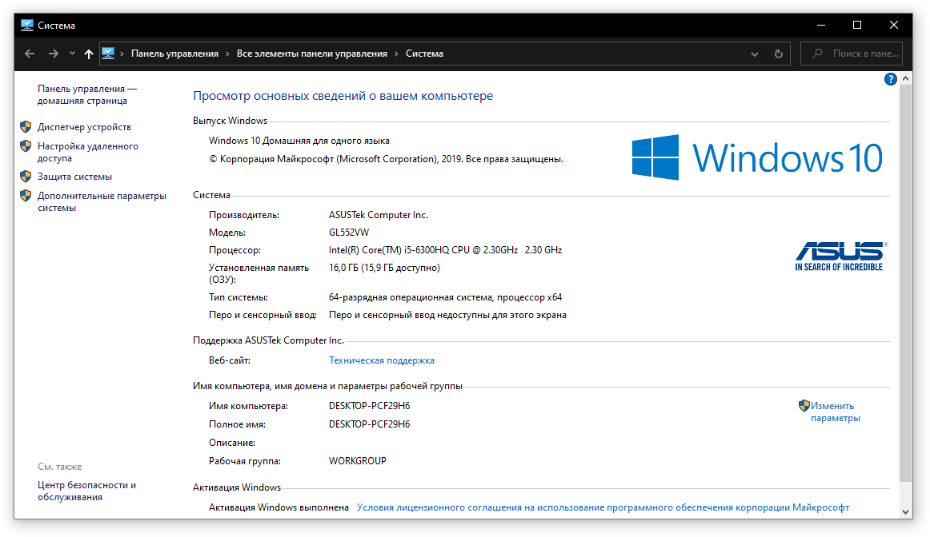

*Рисунок 1. Технические характеристики ПК, на котором установлена ОС.*

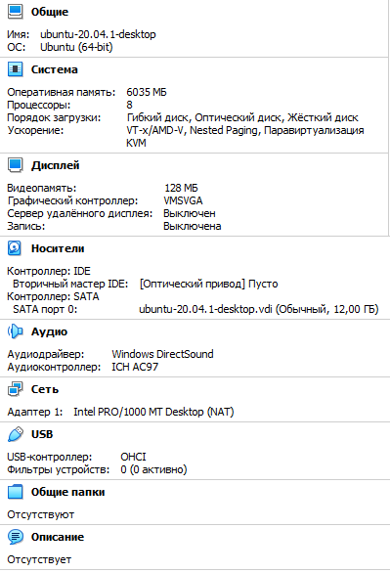

*Рис 2. Характеристики ПК (виртуальной машины), используемой при выполнении данной практической работы.*

В качестве IDE для разработки будет использоваться Microsoft Visual Studio Code ver 1.50 с поддержкой интерпретатора кода C++ и установленным OpenMP. Системные требования IDE MVS Code представлены на рисунке 2.

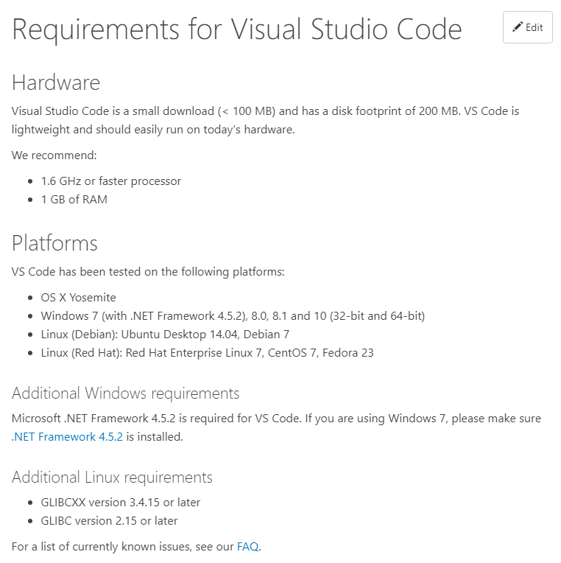

*Рисунок 3. Системные требования MVS Code последней версии 1.50.*

# **Установка**

Так как используется ОС Linux с дистрибутивом Ubuntu 20.04, установка MVS Code производилась при помощи внутреннего магазина приложений (рисунок 3).

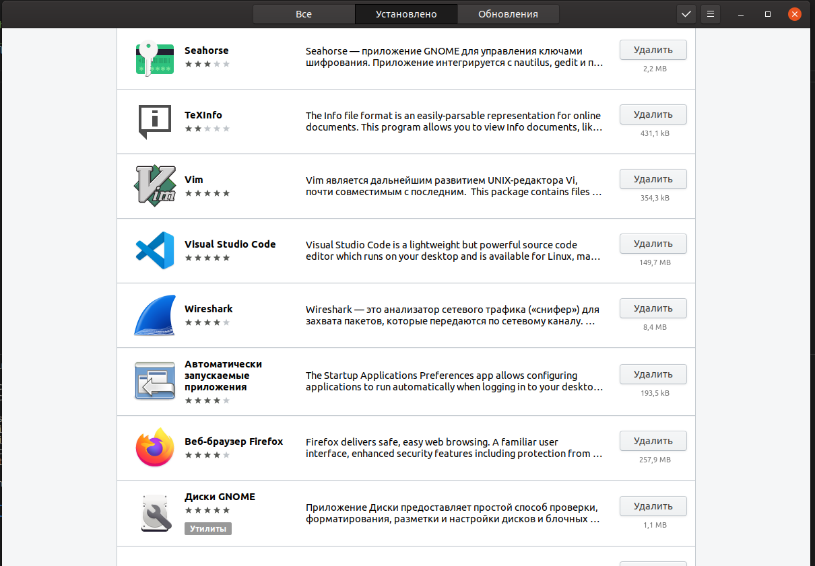

*Рис 4. Магазин приложений OC Linux Ubuntu 20.04.*

Так же можно установить с помощью команды представленной на официальном сайте VS Code



Рис 5 Установка с помощью команды через терминал OC Ubuntu

# **Подключение**

После установки MVS Code ver 1.50 при помощи встроенного терминала была создана директория выполнения для первой практической работы, а также главный файл practice.cpp (рисунок 4).

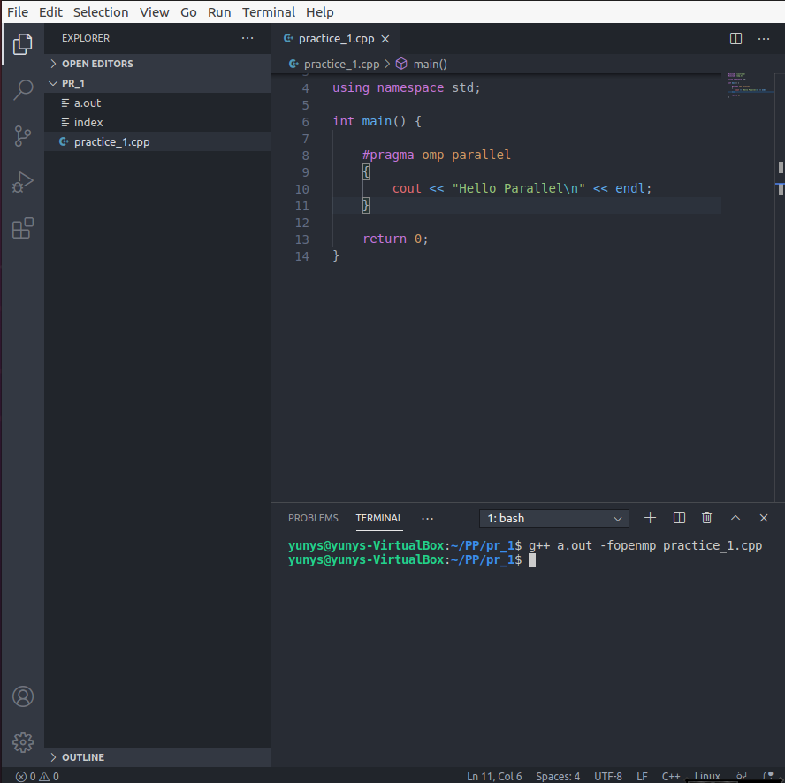

*Рис 6. Скриншот предварительная настройка MVS Code для выполнения последующих задач практической работы.*

# **Тестирование установки**

В файле practice.cpp необходимо написать код программы, а также скомпилировать исходный файл при помощи команды *g++ -o Имя выходного файла -fopenmp Имя компилируемого файла.* Результат проделанных действий предоставлен на рисунке 5.

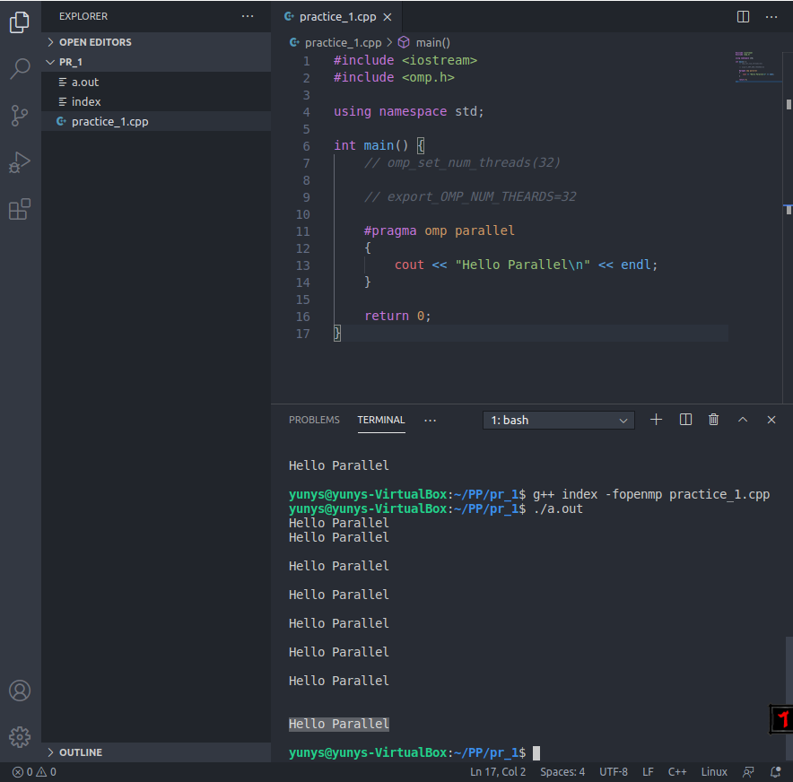

*Рис 7. Скриншот результат работы программы по пункту 4.*

# **Управление количество потоков**

## **Использование переменной окружения**

В Unix системах для определения переменной окружения OMP_NUM_THREADS достаточно написать export OMP_NUM_THREADS = кол-во ядер (в данном случае необходимо написать 32). После выполнения этих действий снопа компилируем программу и смотрим результат (рисунок 6).

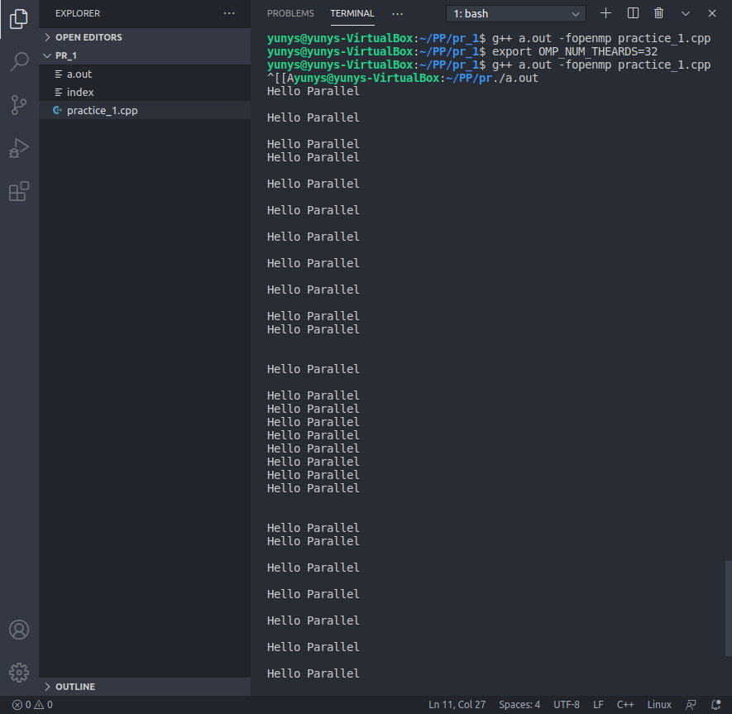

*Рис 8. Скриншот результат работы программы по пункту 5.1*

## **Использовании опции**

Для выполнения данного пункта задачи, достаточно после #pragma omp parallel написать опция num_threads (число потоков). В данном примере я выставил 6 потоков. Результат выполнения программы представлен на рисунке 6.

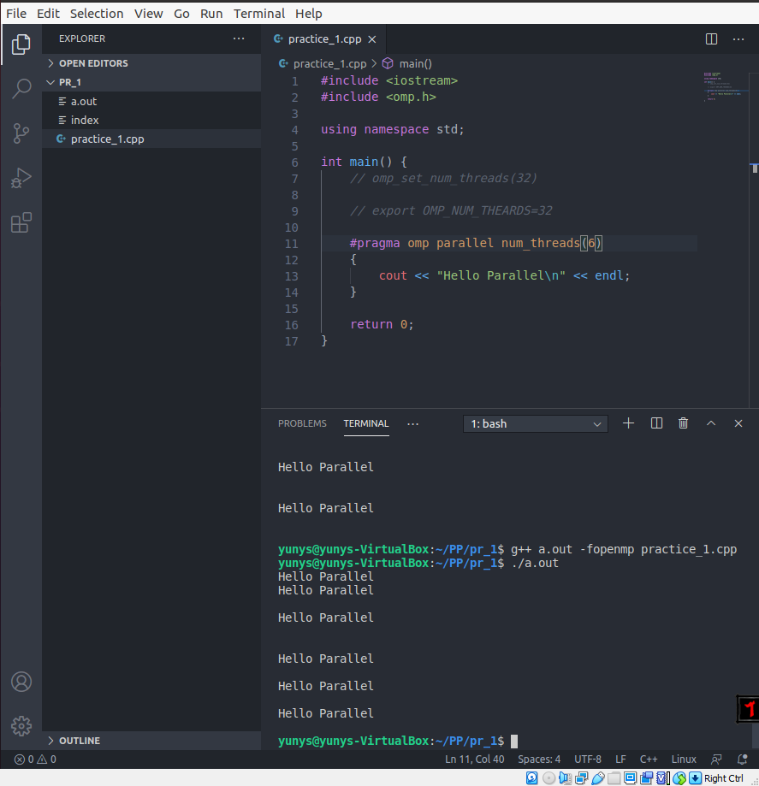

*Рис 9. Скриншот результат работы программы по пункту 5.2*

## **Использование функции**

Для выполнения данного пункту задачи 5 достаточно перед строкой #pragma omp parallel написать функцию omp_set_num_threads(количество потоков). В данном примере количество равно 8. Результат работы представлен на рисунке 7.

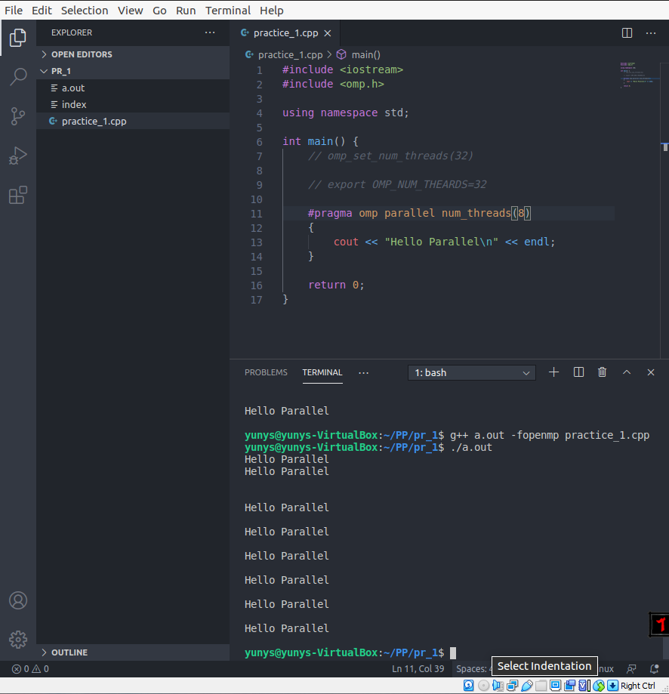

*Рис 10. Скриншот результат работы программы по пункту 5.3*

# **Выявить приоритет**

Для проверки приоритета проведем следующие действия: объявим изначально переменную окружения OMP_NUM_THREADS = 10, а в коде программы выставим функцию omp_set_num_threads(8) и опцию в директиве num_threads(5). Результат представлен на рисунке 8.

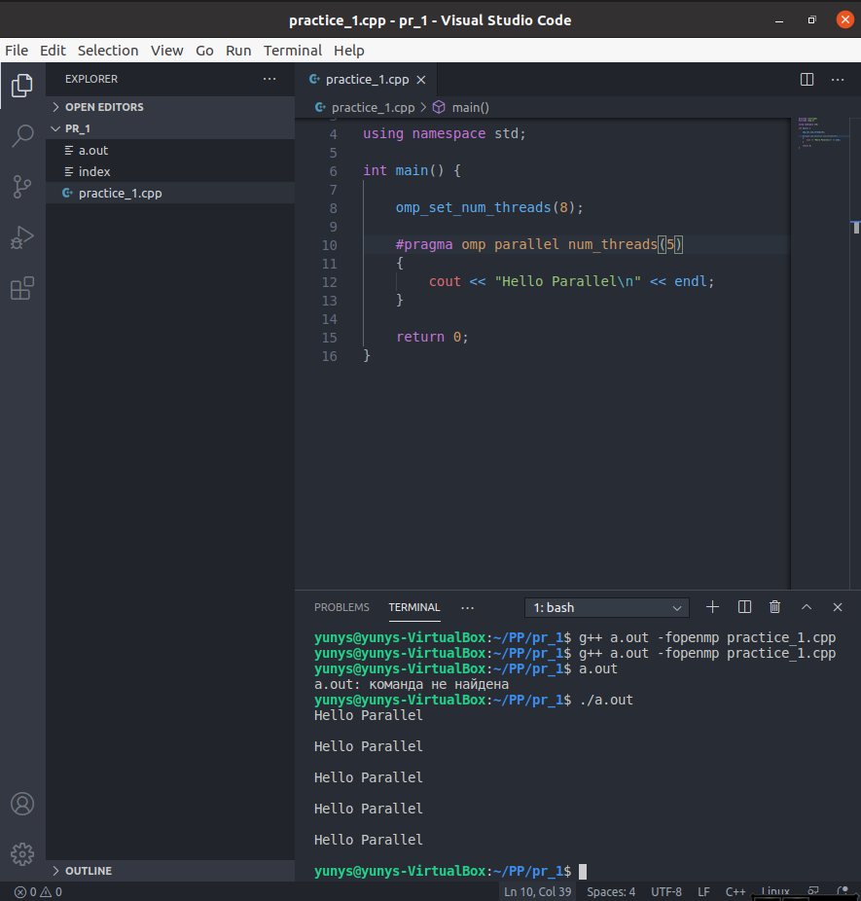

*Рисунок 11. Скриншот результат работы программы по пункту 6(1).*

Исходя из представленного рисунка, можем сделать вывод, что по приоритету выполнения вначале будет стоять опция директивы. Далее, уберем эту опцию и повторим процедуру для окончательного формирования вывода по приоритету каждого из перечисленных средств изменения номеров потоков. Результат представлен на рисунке 9.

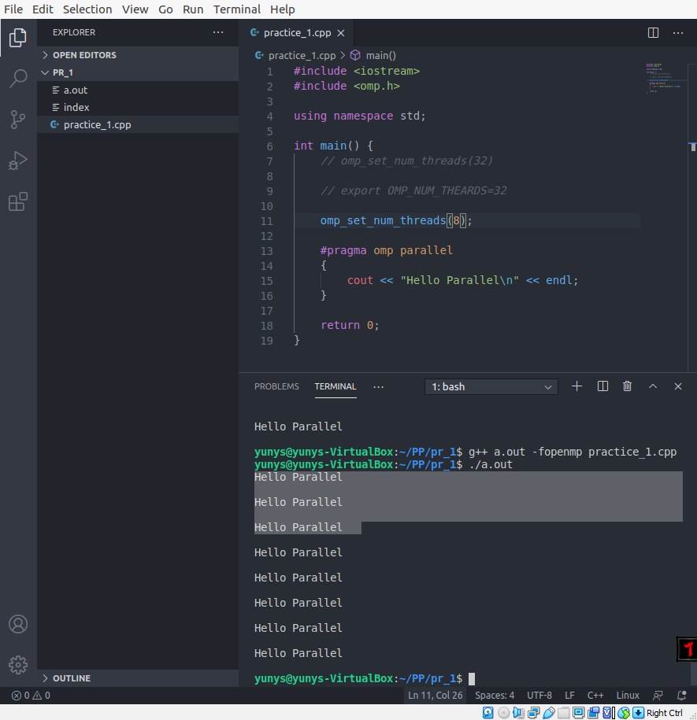

*Рисунок 12. Скриншот результат работы программы по пункту 6(2).*

Исходя из этого результата, делаем вывод что приоритет способа потоков следующий: 1 – опция директивы, 2 – функция omp_set_num_threads(), 3 – переменная окружения OMP_NUM_THREADS

# **Вывести количество потоков**

Для выполнения данного пункта задачи необходимо вывести в коде значение функции omp_get_max_threads(). Исходя из результатов рисунка 10 убеждаемся, что количество потоков равно количеству ядер используемого процессора. В моем случае – это число 8. Число 8 потому что виртуальная машина настроена на 8 потоков.

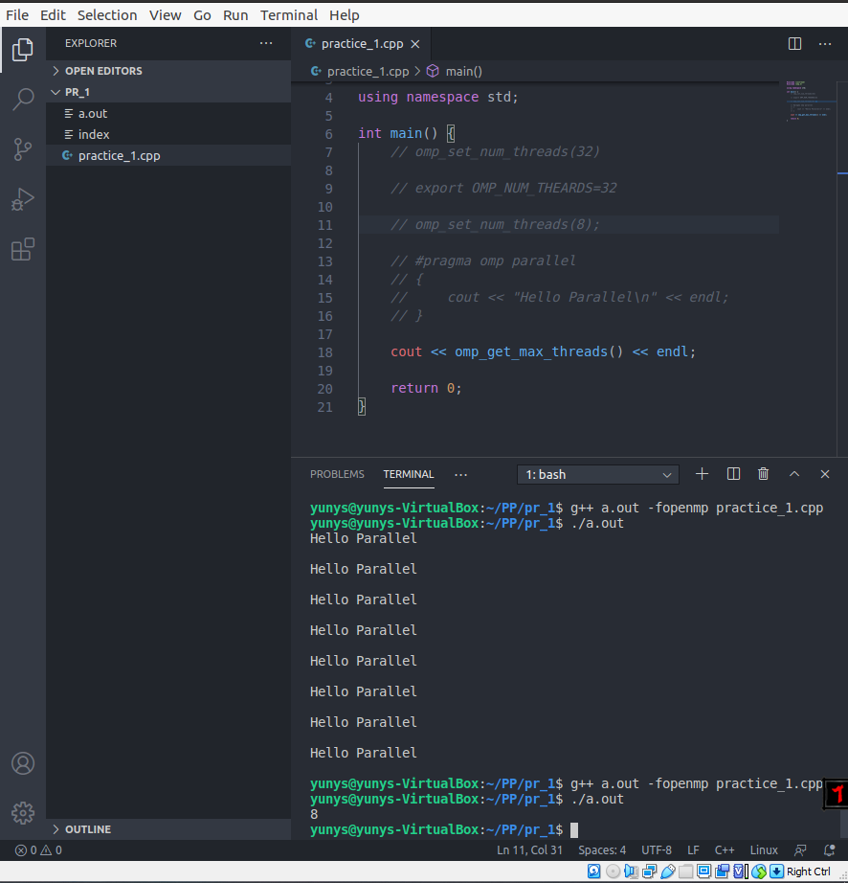

*Рисунок 13. Скриншот результат работы программы задачи 7.*

На физической машине максимальное количество потоков = 32, это можно определить по рисунку 14.

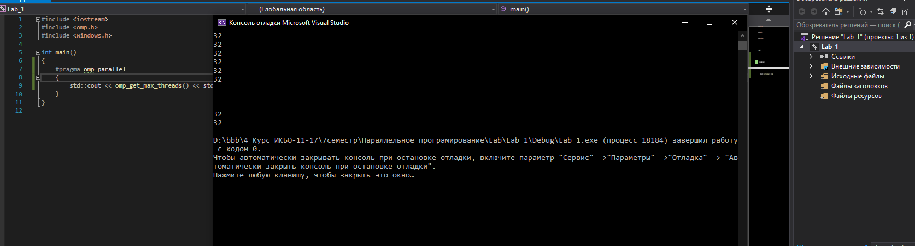

*Рисунок 14. Скриншот результат работы программы задачи 8.*

# **Ход выполнения задачи 9**

Характеристики ПК, используемого в практической работе представлены на рисунке 11. Полное наименование процессора, на котором запущена виртуальная машина – Intel Core i5-6300HQ 2.30MHz. Технология hyper threading отсутствует.



*Рис 13. Характеристики ПК (виртуальной машины), используемой при выполнении данной практической работы.*

# **Выводы**

В ходе выполнения данной практической работы была установлена и настроена IDE MVS Code ver 1.50. Так же рассмотрена работа с пакетом для языка C++ OpenMp, выполнены задачи настоящей практической работы, по каждой задаче проведены соответствующие выводы.

# **Список используемых информационных источников**

1. Сыромятников В. П. Курс лекций по дисциплине «Параллельное программирование». – РТУ МИРЭА, 2020-2021 г.

2. Руководство по использованию модуля OpenMp [Электронный ресурс]. – Режим доступа: <http://ccfit.nsu.ru/arom/data/openmp.pdf> (дата обращения 17.10.2020)

3. Официальные характеристики процессора – Intel Core i5-6300HQ [Электронный ресурс]. – Режим доступа: <https://ark.intel.com/content/www/ru/ru/ark/products/80815/intel-core-i5-4590-processor-6m-cache-up-to-3-70-ghz.html> (дата обращения 17.10.2020)

4. Официальный сайт дистрибутива MVS Code [Электронный ресурс]. – Режим доступа: <https://code.visualstudio.com> (дата обращения 17.10.2020)

# **Практическая работа 2**

Параллельное программирование с использованием основ технологии OpenMP.

# **Цель работы**

* Отработка принципов распараллеливания программ;
* Реализация простейшей многопоточной программы;
* Анализ эффективности параллельной программы по сравнению с последовательной программой.

# **Постановка задачи**

Составить программу последовательного и параллельного вычисления определённого интеграла методом прямоугольников. Провести контрольные прогоны программы для числа разбиений отрезка интегрирования n = 104, 105, 106, 107, 108 и установленных для параллельного варианта количествах потоков p = 4, 8, 16, 32 и 64 с вычислением времени выполнения и ускорения. Полученные результаты свести в сводную таблицу.

Построить графики изменения ускорения при последовательном и параллельных вычислениях в зависимости от числа разбиений отрезка интегрирования. Построить графики изменения ускорения при параллельных вычислениях в зависимости от количества используемых потоков. Вычислить показатели эффективности и стоимости параллельной реализации программы. Провести анализ полученных результатов. Сделать выводы о проделанной работе, основанные на полученных данных.

# **Теоретическое введение**

Метод прямоугольников — метод [численного интегрирования](https://ru.wikipedia.org/wiki/%D0%A7%D0%B8%D1%81%D0%BB%D0%B5%D0%BD%D0%BD%D0%BE%D0%B5_%D0%B8%D0%BD%D1%82%D0%B5%D0%B3%D1%80%D0%B8%D1%80%D0%BE%D0%B2%D0%B0%D0%BD%D0%B8%D0%B5) функции одной переменной, заключающийся в замене подынтегральной функции на многочлен нулевой степени, то есть константу, на каждом элементарном отрезке. Если рассмотреть график подынтегральной функции, то метод будет заключаться в приближённом вычислении площади под графиком суммированием площадей конечного числа прямоугольников, ширина которых будет определяться расстоянием между соответствующими соседними узлами интегрирования, а высота — значением подынтегральной функции в этих узлах. [Алгебраический порядок точности](https://ru.wikipedia.org/wiki/%D0%90%D0%BB%D0%B3%D0%B5%D0%B1%D1%80%D0%B0%D0%B8%D1%87%D0%B5%D1%81%D0%BA%D0%B8%D0%B9_%D0%BF%D0%BE%D1%80%D1%8F%D0%B4%D0%BE%D0%BA_%D1%82%D0%BE%D1%87%D0%BD%D0%BE%D1%81%D1%82%D0%B8_%D1%87%D0%B8%D1%81%D0%BB%D0%B5%D0%BD%D0%BD%D0%BE%D0%B3%D0%BE_%D0%BC%D0%B5%D1%82%D0%BE%D0%B4%D0%B0) равен 0. (Для формулы средних прямоугольников равен 1.

1. – метод левый прямоугольников
2. – метод правых прямоугольников
3. – метод средних прямоугольников

В случае разбиения отрезка интегрирования на  n элементарных отрезков приведённые выше формулы применяются на каждом из этих элементарных отрезков между двумя соседними узлами. В результате, получаются составные квадратурные формулы;

1. – для левых прямоугольников
2. – для правых прямоугольников
3. – для средних прямоугольников

Ускорение параллельного алгоритма является его наиболее информативной характеристикой, которая показывает во сколько раз применение параллельного алгоритма уменьшает время решения задачи по сравнению с последовательным алгоритмом. Ускорение параллельного алгоритма определяется величиной SN=T1/TN, где T1 – время выполнения алгоритма на одном процессоре, TN – время выполнения алгоритма на N процессорах.

Эффективность (efficiency) использования параллельным алгоритмом процессоров при решении задачи определяется соотношением E = (n * p) / (n + 2 * p^2) (величина эффективности определяет среднюю долю времени выполнения алгоритма, в течение которой процессоры реально задействованы для решения задачи). Она вычисляется как Sn/nmax, где nmax – количество процессоров в системе.

Стоимость (cost) вычислений – метод, стоимость которого является пропорциональной времени выполнения наилучшего последовательного алгоритма. Вычисляется по формуле Cp = p*Tp (число процессоров * время выполнения задачи)

# **Описание алгоритмов, используемых для решения задачи**

Для выполнения данной практической работы было решено провести декомпозицию общего процесса на более мелкие составляющие (рисунок 1).

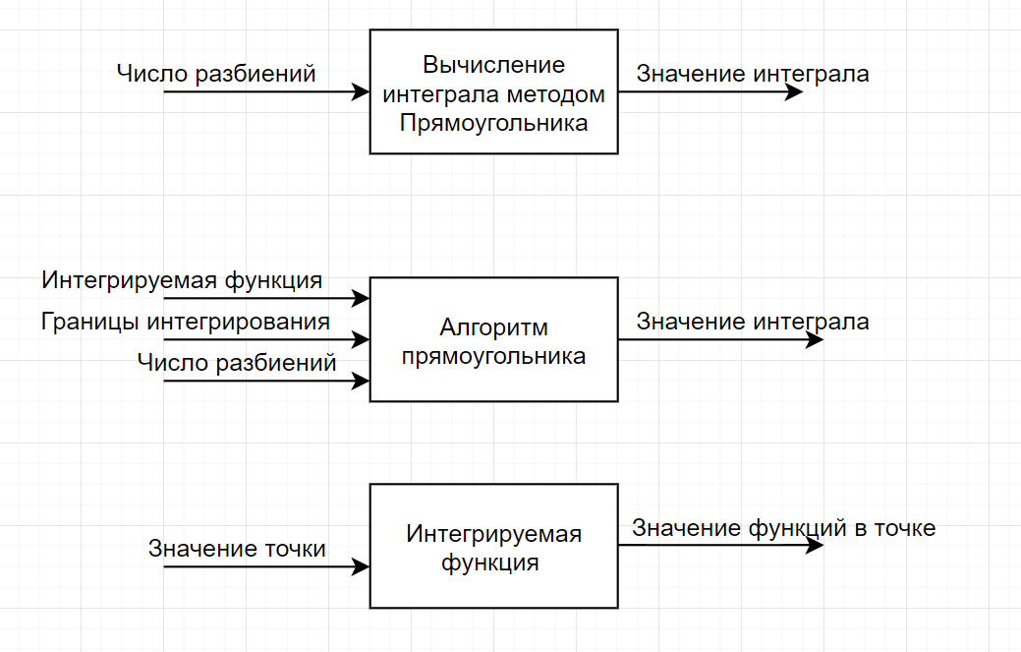

*Рисунок 1. Декомпозиция общей задачи на подзадачи*

После проведения декомпозиции опишем использование всех алгоритмов, используемых в решении общей задачи.

Во-первых, ниже продемонстрирован рисунок общего алгоритма работы программы (рисунок 2).

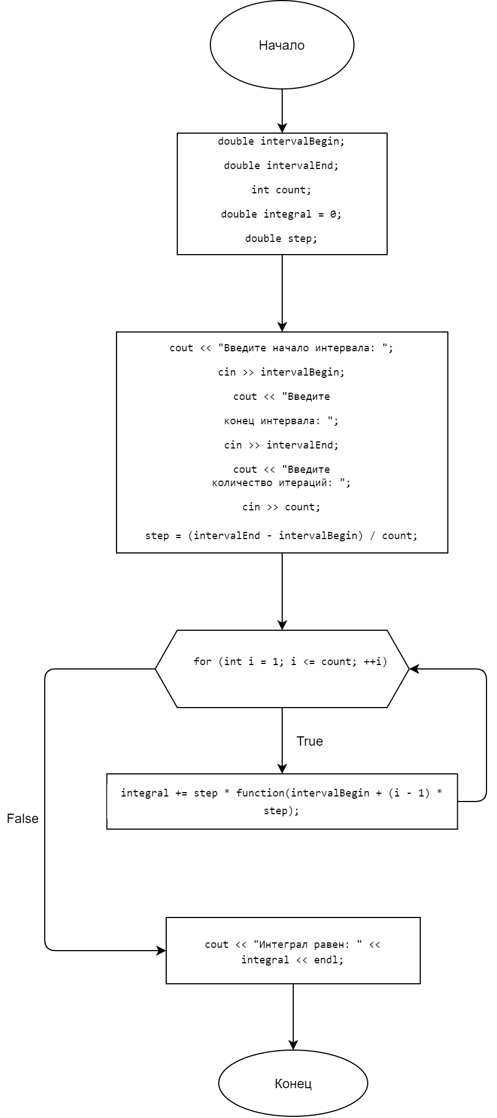

*Рисунок 2. Схема алгоритма работы программы*

Во-вторых, продемонстрирован рисунок алгоритма вычисления значения функции в точке (рисунок 4).

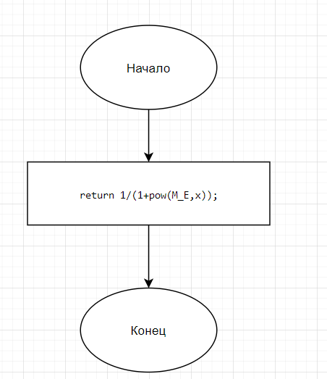

*Рисунок 4. Схема алгоритма вывода элементов массива на экран*

# **Текст исходного кода программы**

|  |
| --- |
| #include <iostream>  #include <math.h>  #include <omp.h>  using namespace std;  double function(double x);  int main() {  double intervalBegin;  double intervalEnd;  int count;  double integral = 0;  double step;  cout << "Введите начало интервала: ";  cin >> intervalBegin;  cout << "Введите конец интервала: ";  cin >> intervalEnd;  cout << "Введите количество итераций: ";  cin >> count;  step = (intervalEnd - intervalBegin) / count;  #pragma omp parallel for  for (int i = 1; i <= count; ++i) {  integral += step * function(intervalBegin + (i - 1) * step);  }  cout << "Интеграл равен: " << integral << endl;  int a;    cin >> a;  return 0;  }  double function(double x) {  return 1/(1+pow(M_E,x));  } |
|  |

Листинг файла practice.cpp. Исходный код программы.

# **Тестирование**

На основе выполненных тестов были составлены сводные таблицы, на основе которых составлены графики, указанные в основной задаче.

*Таблица 1. Результаты работы сортировки без использования методов распараллеливания*

|  |  |  |
| --- | --- | --- |
| № тестирования | Количество разбиений отрезков, n | Время выполнения работы программы, сек. |
| 1 | 10000 | 0.005 |
| 2 | 100000 | 0.009 |
| 3 | 1000000 | 0.020 |
| 4 | 10000000 | 0.097 |
| 5 | 100000000 | 3.462 |

*Таблица 2. Результаты работы сортировки с использованием методов распараллеливания при количестве потоков p = 4*

|  |  |  |  |  |  |
| --- | --- | --- | --- | --- | --- |
| № тестирования | Количество элементов массива, n | Время выполнения программы, сек | Ускорение (Sn) | Эффективность | Стоимость |
| 1 | 10000 | 0.033 | 0.09 | 0.008 | 0.132 |
| 2 | 100000 | 0.014 | 0.71 | 0.004 | 0.056 |
| 3 | 1000000 | 0.022 | 3.81 | 0.006 | 0.088 |
| 4 | 10000000 | 0.245 | 7.61 | 0.061 | 0.98 |
| 5 | 100000000 | 2.317 | 3.59 | 0.579 | 9.268 |

*Таблица 3. Результаты работы сортировки с использованием методов распараллеливания при количестве потоков p = 8*

|  |  |  |  |  |  |
| --- | --- | --- | --- | --- | --- |
| № тестирования | Количество элементов массива, n | Время выполнения программы, сек | Ускорение (Sn) | Эффективность | Стоимость |
| 1 | 10000 | 0.020 | 0.15 | 0.0025 | 0.16 |
| 2 | 100000 | 0.053 | 0.19 | 0.006625 | 0.424 |
| 3 | 1000000 | 0.06 | 1.4 | 0.0075 | 0.48 |
| 4 | 10000000 | 0.240 | 7.78 | 0.03 | 1.92 |
| 5 | 100000000 | 2.068 | 4.03 | 0.2585 | 16.544 |

*Таблица 4. Результаты работы сортировки с использованием методов распараллеливания при количестве потоков p = 16*

|  |  |  |  |  |  |
| --- | --- | --- | --- | --- | --- |
| № тестирования | Количество элементов массива, n | Время выполнения программы, сек | Ускорение (Sn) | Эффективность | Стоимость |
| 1 | 10000 | 0.002 | 1.5 | 0.000125 | 0.032 |
| 2 | 100000 | 0.056 | 0.18 | 0.0035 | 0.896 |
| 3 | 1000000 | 0.052 | 1.62 | 0.00325 | 0.832 |
| 4 | 10000000 | 0.176 | 10.59 | 0.011 | 2.816 |
| 5 | 100000000 | 2.097 | 3.98 | 0.1310625 | 33.552 |

*Таблица 5. Результаты работы сортировки с использованием методов распараллеливания при количестве потоков p = 32*

|  |  |  |  |  |  |
| --- | --- | --- | --- | --- | --- |
| № тестирования | Количество элементов массива, n | Время выполнения программы, сек | Ускорение (Sn) | Эффективность | Стоимость |
| 1 | 10000 | 0.025 | 0.12 | 0.00078125 | 0.8 |
| 2 | 100000 | 0.004 | 2.5 | 0.000125 | 0.128 |
| 3 | 1000000 | 0.021 | 4.0 | 0.00065625 | 0.672 |
| 4 | 10000000 | 0.274 | 6.81 | 0.0085625 | 8.768 |
| 5 | 100000000 | 2.127 | 3.92 | 0.06646875 | 68.064 |

*Таблица 6. Результаты работы сортировки с использованием методов распараллеливания при количестве потоков p = 64*

|  |  |  |  |  |  |
| --- | --- | --- | --- | --- | --- |
| № тестирования | Количество элементов массива, n | Время выполнения программы, сек | Ускорение (Sn) | Эффективность | Стоимость |
| 1 | 10000 | 0,045 | 0.067 | 0.0007 | 2.88 |
| 2 | 100000 | 0,029 | 0.345 | 0.0004 | 1.856 |
| 3 | 1000000 | 0,054 | 1.56 | 0.0008 | 3.456 |
| 4 | 10000000 | 0,167 | 11.16 | 0.0026 | 10.688 |
| 5 | 100000000 | 1,719 | 4.85 | 0.0269 | 110.016 |

*Рисунок 7. Зависимости ускорения при различных потоках от количества элементов массива*

На основе данного рисунка можно сделать вывод о том, что ускорение происходит на больших величинах (в районе 10000000 разбиений) больше всего при выполнении алгоритма на 64 и 16 потоков. Самое же низкое ускорение достигается при использовании 32 потоков.

*Рисунок 8. Графики зависимости времени выполнения при различных потоках от количества элементов массива*

На основе данного рисунка можно сделать вывод о том, что самое долгое затраченное время на вычисление интеграла при разбиении отрезка от 10000 до 1000000000 выполнение происходит у не распараллеленного алгоритма. При использовании потоков время выполнения намного меньше и все примерно равны, где наименьшее время выполнения у 64 потоков.

*Рисунок 9. Графики зависимости эффективности выполнения при различных потоках от количества элементов массива*

На основе данного рисунка можно сделать вывод о том, самая высокая эффективность достигается при 4 поточном вычислений значений. Усредненная эффективность лучше всего достигается при выполнении кода при 16 потоках. Худший вариант – использование 64 потоков.

*Рисунок 10. Графики зависимости стоимости выполнения при различных потоках от количества элементов массива*

На основе данного рисунка можно сделать вывод о том, самая высокая стоимость выполнения достигается при использовании 64 потоков, самая маленькая – при использовании 4 потоков.

# **Выводы**

В соответствии с полученными данными построены различные графики зависимости, к которым сделаны соответствующие логические выводы.

1. Наилучшая стоимость при 64 потоках
2. Наилучшая эффективность при 64 потоках
3. Наилучшее время при 4 потоках
4. Наилучшее ускорение при 64 потоках
5. Наихудшая стоимость при 4 потоках
6. Наихудшее эффективность при 64 потоках
7. Наихудшее время при 64 потоках
8. Наихудшее ускорение при 4 потоках

# **Список используемых информационных источников**

1. Сыромятников В. П. Курс лекций по дисциплине «Параллельное программирование». – РТУ МИРЭА, 2020-2021 г.

2. Руководство по использованию модуля OpenMp [Электронный ресурс]. – Режим доступа: <http://ccfit.nsu.ru/arom/data/openmp.pdf> (дата обращения 18.10.2020)

3. Официальные характеристики процессора Intel Core i5-6300HQ [Электронный ресурс]. – Режим доступа: <https://ark.intel.com/content/www/ru/ru/ark/products/80815/intel-core-i5-4590-processor-6m-cache-up-to-3-70-ghz.html> (дата обращения 18.10.2020)

4. Официальный сайт дистрибутива MVS Code [Электронный ресурс]. – Режим доступа: <https://code.visualstudio.com> (дата обращения 18.10.2020)

# **Практическая работа 3**

Параллельное программирование с использованием расширенных средств технологии OpenMP (редукции, атомарных операций, критических секций, замков).

# **Цель работы**

* Отработка принципов распараллеливания программ;
* Реализация многопоточной программы с использованием различных средств синхронизации;
* Анализ эффективности параллельной программы в зависимости от объемов входных данных и разных количествах потоков.

# **Постановка задачи**

Составить программу последовательного и параллельного умножения двух матриц A[n,n] и В[n,n], используя горизонтальный (rowwize) алгоритм разбивки матрицы А по столбцам. Провести тестирование программы (в последовательном и параллельном исполнениях) на массивах размером n = 3, сформированных вводом с клавиатуры. Рабочие матрицы А и В, сформировать используя генератор псевдослучайных чисел. Провести контрольные прогоны программы для размеров n = 500, 600, 700, 800, 900, 1000 в последовательном и параллельном исполнении с количеством потоков p = 2, 4, 8, 16, 32. Полученные результаты свести в сводную таблицу. Построить графики изменения ускорения умножения в зависимости от размеров матриц. Построить графики изменения ускорения параллельных вычислений с разным количеством потоков. Вычислить показатели эффективности и стоимости параллельной реализации программы. Провести анализ полученных результатов. Сделать выводы о проделанной работе, основанные на эмпирических данных.

# **Теоретическое введение**

Вертикальный алгоритм относиться к ленточным алгоритмам умножения матриц. В данных алгоритмах матрицы разбиваются на

непрерывные последовательности строк или столбцов (полосы). В простейшем случае полосой может служить отдельная строка или столбец. В рассматриваемых ниже алгоритмах каждый процесс используется для вычисления одной строки результирующего произведения матриц AB. В этом случае процесс должен иметь доступ к соответствующей строке матрицы A и всей матрице B. Поскольку одновременное хранение всей матрицы B во всех процессах параллельного приложения требует чрезмерных затрат памяти, вычисления организуются таким образом, чтобы в каждый момент времени процессы содержали лишь часть элементов матрицы B (один столбец или одну строку), а доступ к остальной части обеспечивался бы при помощи передачи сообщений.

# **Описание алгоритмов, используемых для решения задачи**

Последовательный алгоритм представляется тремя вложенными циклами и ориентирован на последовательное вычисление столбцов результирующей матрицы С, здесь можно выполнить циклы параллельно, так как результаты не зависят друг от друга.

Пусть A и B – матрицы, которые необходимо перемножить, C – матрица, содержащая результат умножения. Начальные значения всех элементов матрицы C равны нулю. Алгоритм представляет собой итерационную процедуру. На каждой итерации алгоритма один столбец матрицы A умножается на один столбец матрицы B. При выполнении итерации проводится поэлементное умножение столбцов, что приводит к получению столбца частичных результатов для матрицы С. Пример работы алгоритма представлен на рисунке 1.

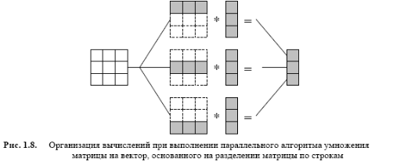

*Рисунок 1 Организация вычислений при выполнении параллельного алгоритма на примере умножения матрицы на вектор*

# **Текст исходного кода программы**

|  |
| --- |
| // Lab_3.cpp : Этот файл содержит функцию "main". Здесь начинается и заканчивается выполнение программы.  //  #include <iostream>  #include <omp.h>  #include <Windows.h>  #include <time.h>  #include <ctime>  // Генерация рандомных чисел  int get_random_number(int min, int max)  {  static const double fraction = 1.0 / (static_cast<double>(RAND_MAX) + 1.0);  // Равномерно распределяем рандомное число в нашем диапазоне  return static_cast<int>(rand() * fraction * (max - min + 1) + min);  }  // Функция создания двумерной матрицы  int** array_generator(unsigned int dim)  {  int** ptrary = new int* [dim];  for (int i = 0; i < dim; i++) {  ptrary[i] = new int[dim];  }  return ptrary;  }  // Функция удаления двумерной матрицы  void array_destroyer(int** ary, unsigned int dim1)  {  for (int i = 0; i < dim1; i++) {  delete[] ary[i];  }  delete[] ary;  }  // Функция заполнения матрицы нулями  int** matrix_generate_empty(int** matrix, int n) {  for (int i = 0; i < n; i++) {  for (int j = 0; j < n; j++) {  matrix[i][j] = 0;  }  }  return matrix;  }  // Заполнение матрицы вручную  int** fill_matrix(int** matrix, int n)  {  for (int i = 0; i < n; i++) {  for (int j = 0; j < n; j++) {  std::cout << "Введите элемент с индексами " << i << " " << j << ": ";  std::cin >> matrix[i][j];  }  }  std::cout << "Матрица сгенерирована\n";  return matrix;  }  // Функция вывода матрицы на экран  int** matrix_output(int** matrix, int n)  {  for (int i = 0; i < n; i++) {  for (int j = 0; j < n; j++) {  std::cout << matrix[i][j] << "\t";  }  std::cout << std::endl;  }  return matrix;  }  // Функция заполнения матрицы с помощью генератора случайных чисел  int** matrix_generate(int** matrix, int n) {  for (int i = 0; i < n; i++) {  for (int j = 0; j < n; j++) {  matrix[i][j] = get_random_number(0, 200);  }  }  std::cout << "Матрица сгенерирована\n";  return matrix;  }  // Процедура последовательного умножения двух матриц  void sequential_matrix_multiplication(int** matrix_one, int** matrix_two, int n)  {  int** matrix_result = array_generator(n);  matrix_generate_empty(matrix_result, n);  int start = clock();  for (int i = 0; i < n; i++) {  for (int j = 0; j < n; j++) {  for (int k = 0; k < n; k++) {  matrix_result[i][j] += matrix_one[i][k] * matrix_two[k][j];  }  }  }  int stop = clock();  //std::cout << "Матрица, полученная в результате последовательного умножения: \n";  //matrix_output(matrix_result, n);  std::cout << "Время работы последовательного алгоритма: " << ((double)stop - (double)start) / CLOCKS_PER_SEC << " секунд" << std::endl;  array_destroyer(matrix_result, n);  }  // Процедура параллельного умножения двух матриц  void parallel_matrix_multiplication(int** matrix_one, int** matrix_two, int n, int thread)  {  int** matrix_result = array_generator(n);  matrix_generate_empty(matrix_result, n);  int start = clock();  omp_set_num_threads(thread);  #pragma omp parallel for  for (int i = 0; i < n; i++) {  for (int j = 0; j < n; j++) {  for (int k = 0; k < n; k++) {  matrix_result[i][j] += matrix_one[i][k] * matrix_two[k][j];  }  }  }  int stop = clock();  //std::cout << "Матрица, полученная в результате параллельного умножения: \n";  //matrix_output(matrix_result, n);  std::cout << "Время работы параллельного алгоритма: " << ((double)stop - (double)start) / CLOCKS_PER_SEC << " секунд" << std::endl;  array_destroyer(matrix_result, n);  }  void menu()  {  std::cout << "Меню программы:\n";  std::cout << "1 - Ручное заполнение\n";  std::cout << "2 - Заполнение случайными числами\n";  std::cout << "0 - Завершение программы\n";  }  int main()  {  // Настройка кодировки в консоли  SetConsoleCP(1251);  SetConsoleOutputCP(1251);  int command; // Выбор раздела меню  int number_matrix; // Выбор размера матрицы  int threads; // Выбор количества поток  int** matrix_one = 0;  int** matrix_two = 0;  srand(time(NULL));  menu();  do  {  std::cout << "\nВведите команду: ";  std::cin >> command;  switch (command)  {  case 1:    do  {  std::cout << "Введите размерность матрицы: ";  std::cin >> number_matrix;    if (number_matrix > 0)  {  break;  }  else  {  std::cout << "Проверьте входные данные! Размерность должна быть положительна!\n";  }  } while (true);    matrix_one = array_generator(number_matrix);  matrix_two = array_generator(number_matrix);  std::cout << "Заполнение первой матрицы" << std::endl;  fill_matrix(matrix_one, number_matrix);  std::cout << "Заполнение второй матрицы" << std::endl;  fill_matrix(matrix_two, number_matrix);  std::cout << "Первая матрица:\n";  matrix_output(matrix_one, number_matrix);  std::cout << "Вторая матрица:\n";  matrix_output(matrix_two, number_matrix);  do  {  std::cout << "Введите количество потоков:";  std::cin >> threads;  if (threads > 0)  {  break;  }  else  {  std::cout << "Проверьте входные данные! Размерность должна быть положительна!\n";  }  } while (true);  // Последовательное умножение  sequential_matrix_multiplication(matrix_one, matrix_two, number_matrix);  // Распараллеливание умножения матриц  parallel_matrix_multiplication(matrix_one, matrix_two, number_matrix, threads);  array_destroyer(matrix_one, number_matrix);  array_destroyer(matrix_two, number_matrix);  break;  case 2:  do  {  std::cout << "Введите размерность матрицы: ";  std::cin >> number_matrix;  if (number_matrix > 0)  {  break;  }  else  {  std::cout << "Проверьте входные данные! Размерность должна быть положительна!\n";  }  } while (true);  matrix_one = array_generator(number_matrix);  matrix_two = array_generator(number_matrix);  matrix_generate(matrix_one, number_matrix);  matrix_generate(matrix_two, number_matrix);  do  {  std::cout << "Введите количество потоков:";  std::cin >> threads;  if (threads > 0)  {  break;  }  else  {  std::cout << "Проверьте входные данные! Размерность должна быть положительна!\n";  }  } while (true);  // Последовательное умножение  sequential_matrix_multiplication(matrix_one, matrix_two, number_matrix);  // Распараллеливание умножения матриц  parallel_matrix_multiplication(matrix_one, matrix_two, number_matrix, threads);  array_destroyer(matrix_one, number_matrix);  array_destroyer(matrix_two, number_matrix);  break;  case 0:  // Завершение программы  std::cout << "Программа завершена";  break;  default:  std::cout << "Неверно введена комманда\n";  break;  }  } while (command);  } |

Листинг файла main.cpp. Исходный код программы.

# **Тестирование**

Тестирование программы происходит при размерности матрицы n = 3, при количестве потоков p = 2. Результат выполнения программы представлен на рисунке 6.

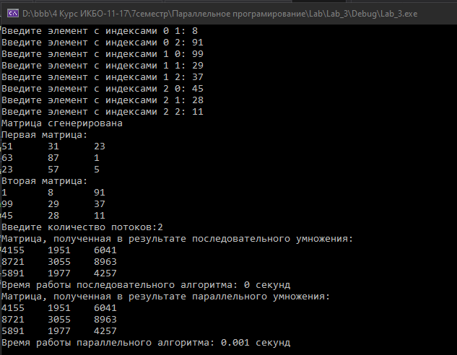

*Рисунок 2. Результаты тестирования*.

# **Контрольные прогоны**

На основе выполненных тестов были составлены сводные таблицы, на основе которых составлены графики, указанные в основной задаче.

*Таблица 1. Результаты вертикального алгоритма (columnwize) методов без распараллеливания*

|  |  |  |
| --- | --- | --- |
| № тестирования | Размер матрицы,  n | Время выполнения работы программы, сек. |
| 1 | 500 | 0.741 |
| 2 | 600 | 1.416 |
| 3 | 700 | 2.255 |
| 4 | 800 | 3.934 |
| 5 | 900 | 5.97 |
| 6 | 1000 | 9.418 |

*Таблица 2 Результаты работы вертикального алгоритма (columnwize) при количестве потоков p = 2*

|  |  |  |  |  |  |
| --- | --- | --- | --- | --- | --- |
| № тестирования | Размер матрицы, n | Время выполнения программы, сек | Ускорение (Sn) | Эффективность | Стоимость |
| 1 | 500 | 0.373 | 1.986 | 0.993 | 0.746 |
| 2 | 600 | 0.767 | 1.846 | 0.923 | 1.534 |
| 3 | 700 | 1.273 | 1.771 | 0.885 | 2.546 |
| 4 | 800 | 2.007 | 1.976 | 0.98 | 4.014 |
| 5 | 900 | 3.1 | 1.925 | 0.962 | 6.2 |
| 6 | 1000 | 4.766 | 1.976 | 0.988 | 9.532 |

*Таблица 3. Результаты работы вертикального алгоритма (columnwize) при количестве потоков p = 4*

|  |  |  |  |  |  |
| --- | --- | --- | --- | --- | --- |
| № тестирования | Размер матрицы, n | Время выполнения программы, сек | Ускорение (Sn) | Эффективность | Стоимость |
| 1 | 500 | 0.199 | 3.723 | 0.93 | 0.796 |
| 2 | 600 | 0.372 | 3.806 | 0.951 | 1.488 |
| 3 | 700 | 0.579 | 3.894 | 0.973 | 2.316 |
| 4 | 800 | 0.986 | 3.989 | 0.997 | 3.944 |
| 5 | 900 | 1.535 | 3.889 | 0.972 | 6.14 |
| 6 | 1000 | 2.495 | 3.774 | 0.943 | 9.98 |

*Таблица 4. Результаты работы вертикального алгоритма (columnwize) при количестве потоков p = 8*

|  |  |  |  |  |  |
| --- | --- | --- | --- | --- | --- |
| № тестирования | Размер матрицы, n | Время выполнения программы, сек | Ускорение (Sn) | Эффективность | Стоимость |
| 1 | 500 | 0.212 | 3.495 | 0.436 | 1.696 |
| 2 | 600 | 0.326 | 4.343 | 0.542 | 2.608 |
| 3 | 700 | 0.538 | 4.191 | 0.523 | 4.304 |
| 4 | 800 | 0.818 | 4.809 | 0.601 | 6.544 |
| 5 | 900 | 1.238 | 4.822 | 0.602 | 9.904 |
| 6 | 1000 | 2.148 | 4.384 | 0.548 | 17.184 |

*Таблица 5. Результаты работы вертикального алгоритма (columnwize) при количестве потоков p = 16*

|  |  |  |  |  |  |
| --- | --- | --- | --- | --- | --- |
| № тестирования | Размер матрицы, n | Время выполнения программы, сек | Ускорение (Sn) | Эффективность | Стоимость |
| 1 | 500 | 0.247 | 3 | 0.185 | 3.952 |
| 2 | 600 | 0.319 | 4.43 | 0.277 | 5.104 |
| 3 | 700 | 0.547 | 4.122 | 0.257 | 8.752 |
| 4 | 800 | 0.824 | 2.156 | 0.134 | 29.184 |
| 5 | 900 | 1.208 | 4.94 | 0.308 | 19.328 |
| 6 | 1000 | 2.267 | 2.69 | 0.168 | 56 |

*Таблица 6. Результаты вертикального алгоритма (columnwize) при количестве потоков p = 32*

|  |  |  |  |  |  |
| --- | --- | --- | --- | --- | --- |
| № тестирования | Размер матрицы, n | Время выполнения программы, сек | Ускорение (Sn) | Эффективность | Стоимость |
| 1 | 500 | 0.187 | 3.962 | 0.123 | 5.984 |
| 2 | 600 | 0.347 | 4.080 | 0.127 | 11.104 |
| 3 | 700 | 0.542 | 4.16 | 0.13 | 17.344 |
| 4 | 800 | 0.839 | 4.688 | 0.146 | 26.848 |
| 5 | 900 | 1.235 | 4.834 | 0.151 | 39.52 |
| 6 | 1000 | 2.238 | 4.208 | 0.131 | 71.616 |

*Рисунок 3. Зависимости ускорения при различных потоках от размерности матрицы*

На основе данного рисунка можно сделать вывод о том, что ускорение происходит на небольших величинах больше всего при выполнении алгоритма на 32 потока.

*Рисунок 4. Зависимости времени выполнения при различных потоках от количества элементов матрицы*

На основе данного рисунка можно сделать вывод о том, что самое быстрое выполнение происходит при использовании 32-х поточной программой.

*Рисунок 5. Зависимости эффективности выполнения при различных потоках от количества элементов матрицы*

На основе данного рисунка можно сделать вывод о том, самая высокая эффективность достигается при 4 поточном вычислений значений. Худший вариант – использование 32 потоков.

*Рисунок 6. Зависимости стоимости выполнения при различных потоках от количества элементов матрицы*

На основе данного рисунка можно сделать вывод о том, самая высокая стоимость выполнения достигается при использовании 32 потоков, самая маленькая – при использовании 2 потоков.

# **Выводы**

В результате выполнения лабораторной работы был реализован вертикальный (columnwize) алгоритм разбивки матрицы. Были построены графики времени работы программы двух разных алгоритмов, графики зависимости ускорения от размерности и количества потоков, были рассчитаны эффективности распараллеливания и построены наглядные графики.

1. Максимальное ускорение для n = 500 достигается при p = 32;
2. Максимальное ускорение для n = 600 достигается при p = 16;
3. Максимальное ускорение для n = 700 достигается при p = 8;
4. Максимальное ускорение для n = 800 достигается при p = 8;
5. Максимальное ускорение для n = 900 достигается при p = 16;
6. Максимальное ускорение для n = 1000 достигается при p = 8;
7. Для всех размерностей наибольшая эффективность достигается при p = 4;

# **Список используемых информационных источников**

1. Сыромятников В. П. Курс лекций по дисциплине «Параллельное программирование». – РТУ МИРЭА, 2020-2021 г.

2. Руководство по использованию модуля OpenMp [Электронный ресурс]. – Режим доступа: <http://ccfit.nsu.ru/arom/data/openmp.pdf> (дата обращения 10.11.2020)

3. Официальные характеристики процессора Intel Core i7 8700k [Электронный ресурс]. – Режим доступа: <https://ark.intel.com/content/www/ru/ru/ark/products/80815/intel-core-i5-4590-processor-6m-cache-up-to-3-70-ghz.html> (дата обращения 12.11.2020)

4. Официальный сайт дистрибутива MVS Code [Электронный ресурс]. – Режим доступа: <https://code.visualstudio.com> (дата обращения 17.11.2020)

5. Параллельные методы умножения матрицы на вектор [Электронный ресурс]. – Режим доступа: [www.hpcc.unn.ru](http://www.hpcc.unn.ru) (дата обращения 17.11.2020)

# **Практическая работа 4**

Установка и настройка интегрированной среды распределенного программирования C++ и MPICH

# **Цель работы**

Формирование компетенции установки, тестирования и адаптации существующих пакетов программ на примере IDE Microsoft Visual Studio Visual (Visual С++) и API MPICH.

# **Постановка задачи**

1. Провести обоснованный выбор версии (издания) MPI на основе сопоставления технических характеристик компьютера и версии используемой операционной системы Windows c требованиями, предъявляемыми MPI.

2. Скопировать (загрузить) с официального сайта производителя бесплатно распространяемую версию программного интерфейса передачи сообщений MPI, например, MPICH [2] и произвести ее установку на свой компьютер. Ссылку на официальный сайт привести в списке используемых информационных источников - в обязательном порядке.

3. Создать и настроить проект Microsoft Visual Studio для работы с библиотекой MPI.

4. Написать тестовый проект распределенного приложения для работы с библиотекой MPI, который выводит на экран монитора сообщение «Hello World!» количеством процессов «по умолчанию».

5. Произвести тестовые контрольные прогоны программы с установленным количеством процессов 8, 16 и 64.

6. Определить максимальное количество процессов, которое может быть установлено на компьютере.

7. Сделать выводы по полученным результатам и оформить отчет по выполненной работе.

8. Привести характеристики компьютера и его процессора, на котором производилась установка инструментальной среды (в том числе, в обязательном порядке: производителя, марку, тактовую частоту, количество ядер, наличие технологии hyper treading, наличие сопроцессора GPU или количество и длину векторных регистров).

# **Теоретическое введение**

Microsoft Visual Studio — линейка продуктов компании Microsoft, включающих интегрированную среду разработки программного обеспечения и ряд других инструментальных средств. Данные продукты позволяют разрабатывать как консольные приложения, так и игры и приложения с графическим интерфейсом, в том числе с поддержкой технологии Windows Forms, а также веб-сайты, веб-приложения, веб-службы как в родном, так и в управляемом кодах для всех платформ, поддерживаемых Windows, Windows Mobile, Windows CE, .NET Framework, Xbox, Windows Phone .NET Compact Framework и Silverlight.

Visual Studio включает в себя редактор исходного кода с поддержкой технологии IntelliSense и возможностью простейшего рефакторинга кода. Встроенный отладчик может работать как отладчик уровня исходного кода, так и отладчик машинного уровня. Остальные встраиваемые инструменты включают в себя редактор форм для упрощения создания графического интерфейса приложения, веб-редактор, дизайнер классов и дизайнер схемы базы данных. Visual Studio позволяет создавать и подключать сторонние дополнения (плагины) для расширения функциональности практически на каждом уровне, включая добавление поддержки систем контроля версий исходного кода (как, например, Subversion и Visual SourceSafe), добавление новых наборов инструментов (например, для редактирования и визуального проектирования кода на предметно-ориентированных языках программирования) или инструментов для прочих аспектов процесса разработки программного обеспечения (например, клиент Team Explorer для работы с Team Foundation Server).

Message Passing Interface - программный интерфейс (API) для передачи информации, который позволяет обмениваться сообщениями между процессами, выполняющими одну задачу. Разработан Уильямом Гроуппом, Эвином Ласком (англ.) и другими.

MPI является наиболее распространённым стандартом интерфейса обмена данными в параллельном программировании, существуют его реализации для большого числа компьютерных платформ. Используется при разработке программ для кластеров и суперкомпьютеров. Основным средством коммуникации между процессами в MPI является передача сообщений друг другу.

Стандартизацией MPI занимается MPI Forum. В стандарте MPI описан интерфейс передачи сообщений, который должен поддерживаться как на платформе, так и в приложениях пользователя. В настоящее время существует большое количество бесплатных и коммерческих реализаций MPI. Существуют реализации для языков Фортран 77/90, Java, Си и C++.

В первую очередь MPI ориентирован на системы с распределенной памятью, то есть, когда затраты на передачу данных велики, в то время как OpenMP ориентирован на системы с общей памятью (многоядерные с общим кэшем). Обе технологии могут использоваться совместно, чтобы оптимально использовать в кластере многоядерные системы.

# **Обоснование выбора**

Для выполнения данной практической работы было необходимо провести сопоставление технических характеристик компьютера (рисунок 1), версии Visual Studio (рисунок 2) и рекомендованных систем требований для установки пакета MPI (рисунок 3).

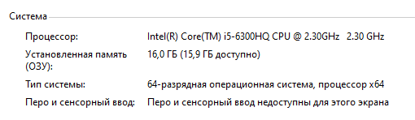

*Рис. 1. Технические характеристики ПК, на котором установлена ОС.*

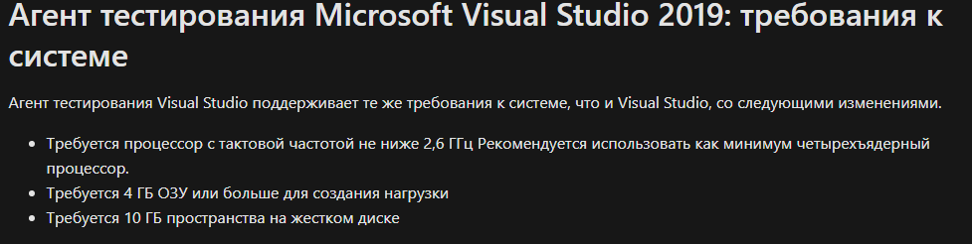

*Рис. 2. Системные требования Microsoft visual studio 2019.*

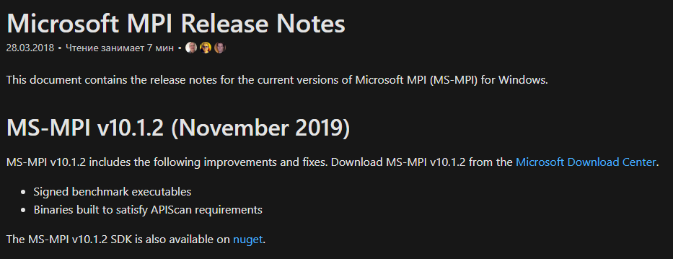

*Рис. 3. Корректная версия пакета MPI с официального сайта Microsoft.*

# **Загрузка пакета MPI**

Для того, чтобы произвести загрузку пакета, необходимо перейти по ссылке, указанной в информационных источниках, после чего нажать на кнопку Download (рисунок 4). После этого необходимо скачать оба файла с расширениями msi, exe (рисунок 5).

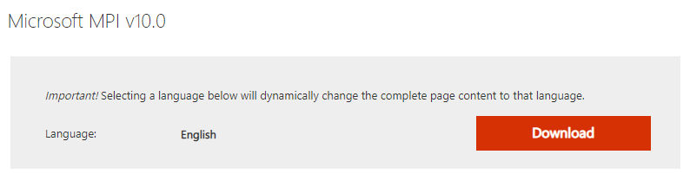

*Рис. 4. Официальная страница с пакетом MPI v10.0 на сайте Microsoft.*

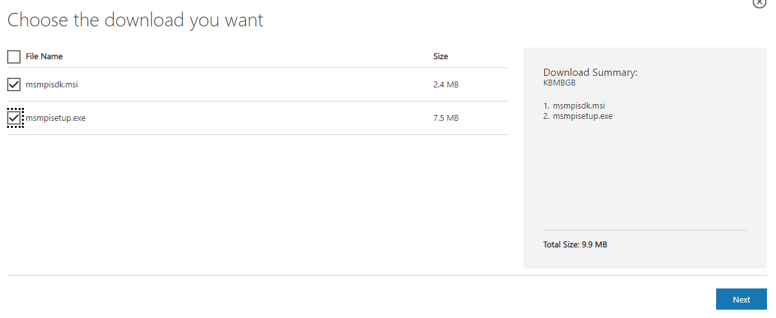

*Рис. 5. Основные файлы пакета MPI, которые необходимо скачать для последующей инсталляции.*

# **Создание и настройка проекта с использованием MPI**

Для создания и настройки проекта в IDE MVS 2019 для работы с пакетом MPI, необходимо провести следующие действия:

1. Провести установку ранее скачанных файлов (msi и exe). Msi необходим для дальнейшего подключения самой библиотеки mpi.h, файл exe – для запуска собранной программы.
2. Перейти в IDE MVS, создать пустой проект на языке программирования C++, добавить главный файл index.cpp.
3. Далее – перейти в раздел «Отладка -> свойство отладки». Слева выбрать вкладку «Компоновщик» и вставить в параметр «Дополнительные параметры библиотек» следующий путь: C:\Program Files (x86)\Microsoft SDKs\MPI\Lib\x86 (рисунок 6).

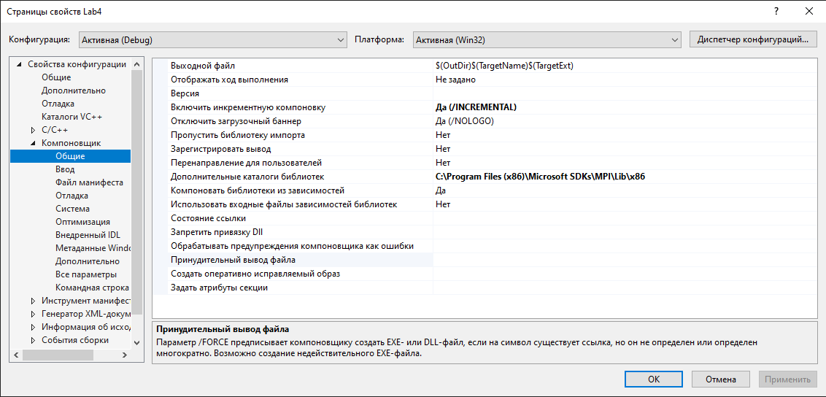

*Рис. 6. Настройка IDE MVS (1).*

1. Затем – во вкладке «Компоновщик», перейти в раздел ввод, где в поле «Дополнительные зависимости» дописать в начало строки msmpi.lib; (рисунок 7).

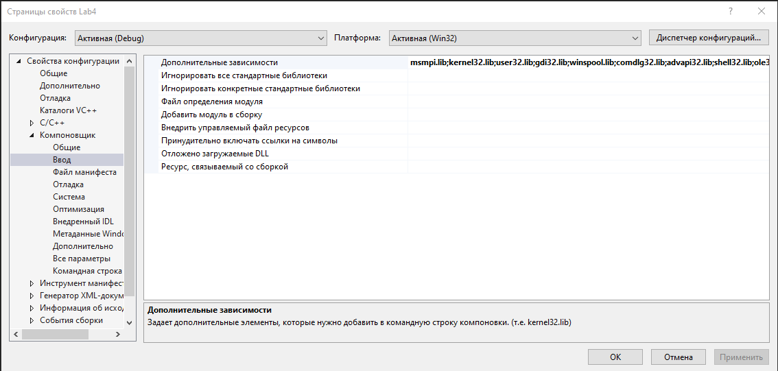

*Рис. 7. Настройка IDE MVS (2).*

1. Последним шагом необходимо написать в index.cpp в начале кода строку #include <omp.h>

# **Написание тестового проекта**

Для написания первой программы необходимо в главной функции программы объявить функции MPI_Init (NULL, NULL), после которой уже достаточно писать код, после которого в обязательном порядке необходимо прописать MPI_Finalize (). После этого нужно произвести сборку проекта. Затем – в командной строке перейти в папку со скомпилированным файлом exe и написать команду mpiexec <имя файла.exe>.

Напишем простейшую программу, выводящую в консоль надпись «Hello world» (рисунок 8). Количество процессов по умолчанию – 4 так как в текущем процессоре имеется 4 ядра.

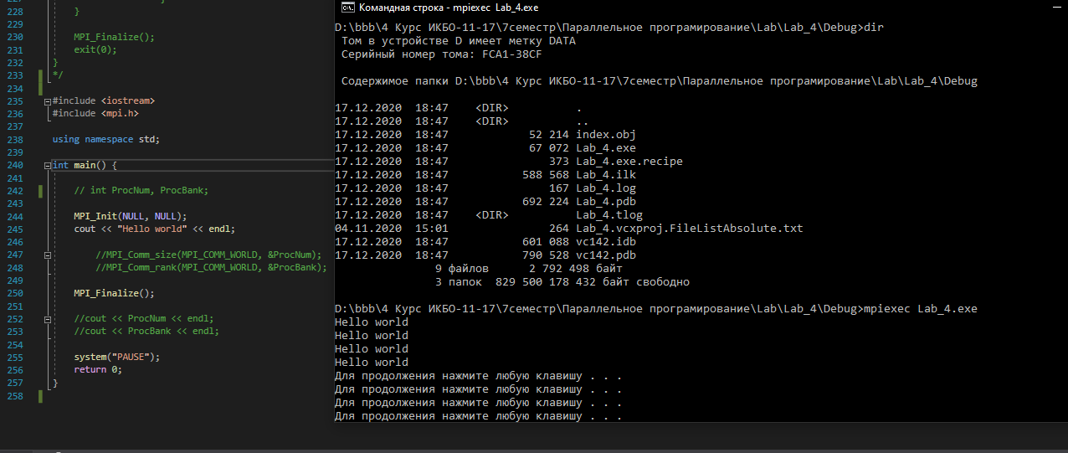

*Рис. 8. Простейшая программа с пакетом MPI, выводящая в консоль «Hello world».*

# **Контрольные прогоны программы**

Для того, чтобы запустить программы с различным числом потоков с использованием пакета MPI, достаточно в консоли после сборки проекта прописать следующую команду: mpiexec -n <кол-во процессов> <имя файла.exe>.

Ниже продемонстрирована программа с использованием 8 процессов (рисунок 9).

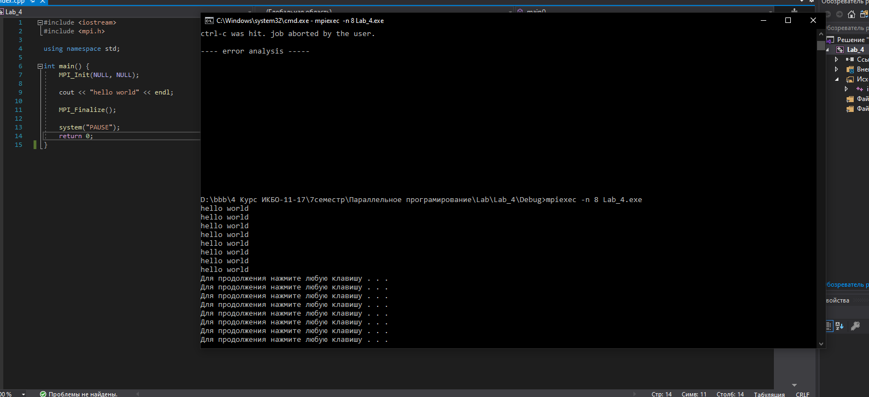

*Рис. 9. Программа, написанная с помощью библиотеки MPI, использующая 8 процессов.*

Ниже продемонстрирована программа с использованием 16 процессов (рисунок 10).

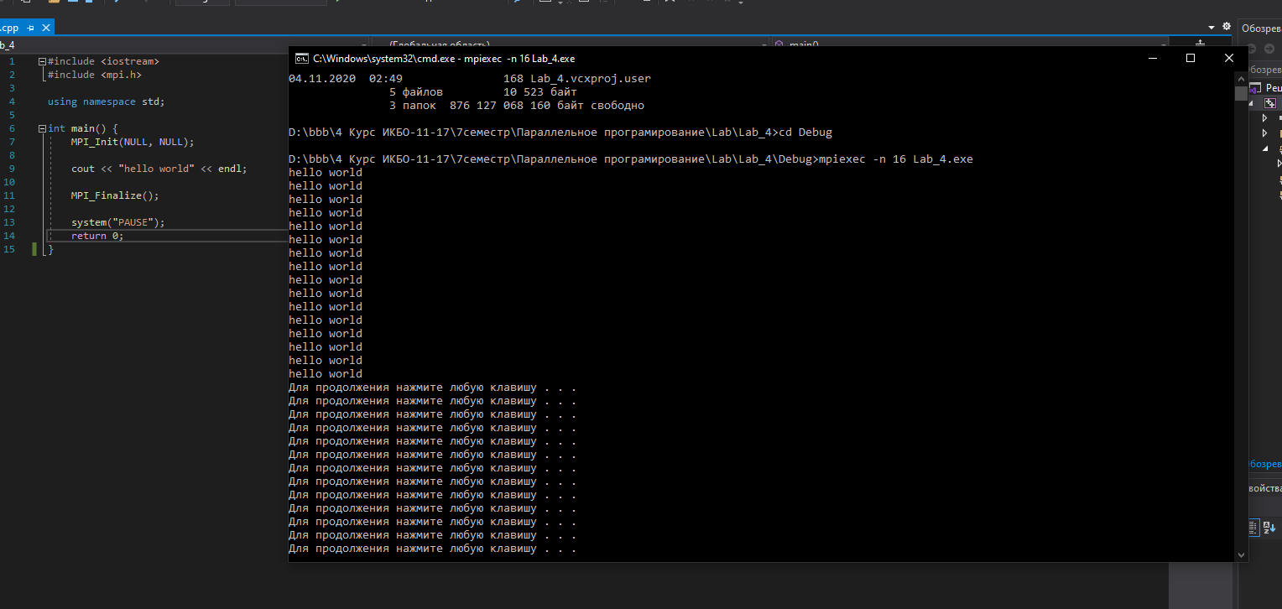

*Рис. 10. Программа, написанная с помощью библиотеки MPI, использующая 16 процессов.*

Ниже продемонстрирована программа с использованием 64 процессов (рисунок 11).

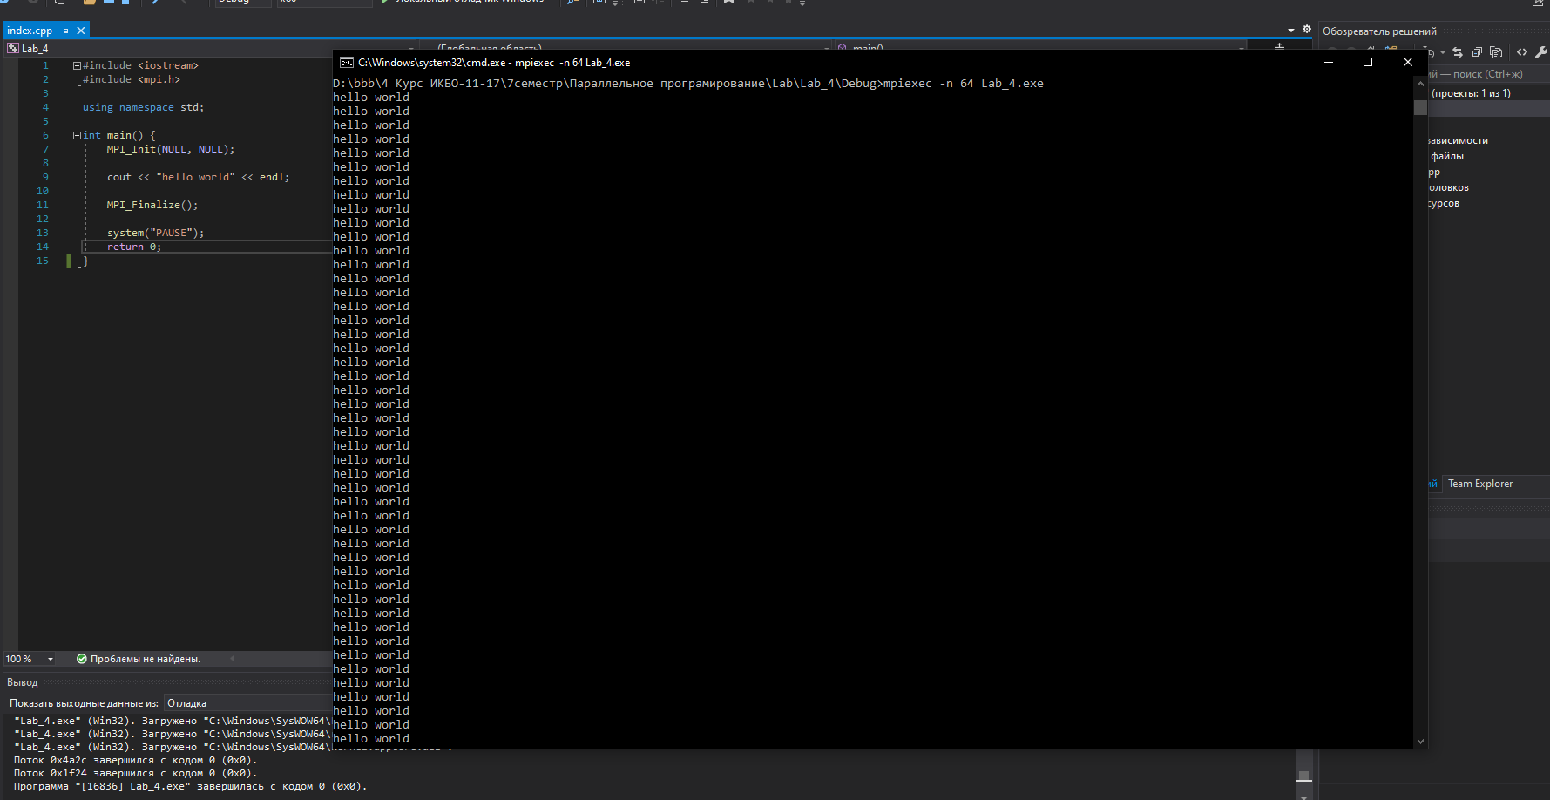

*Рис. 11. Программа, написанная с помощью библиотеки MPI, использующая 64 процесса.*

# **Максимальное количество процессов**

Для вывода максимального количества процессов служит функция int MPI_Comm_size(MPI_Comm comm, int *size).

• comm — коммуникатор, размер которого определяется,

• size — определяемое количество процессов в коммуникаторе.

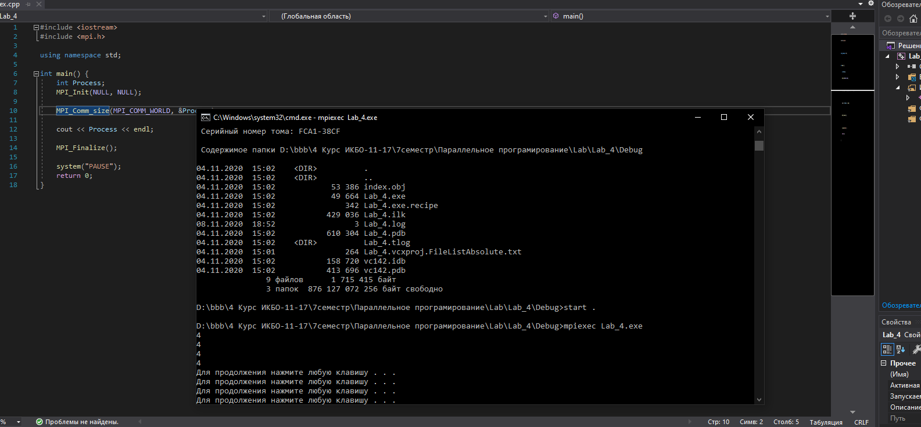*Рис. 12. Максимальное количество процессов.*

# **Выводы**

В ходе выполнения данной практической работы произвел знакомство с пакетом MPI для языка C++, написана простейшая программа при помощи данного пакета, выполнены задачи из раздела «постановка задачи».

# **Список используемых информационных источников**

1. Сыромятников В. П. Курс лекций по дисциплине «Параллельное программирование». – РТУ МИРЭА, 2020-2021 г.

2. Руководство по использованию пакета MPI [Электронный ресурс]. – Режим доступа: <http://appmath.mrsu.ru/assets/templates/appmath/pdf_docs/ParProg_MPI_OpenMP.pdf> (дата обращения 30.10.2020)

3. Официальные характеристики процессора Intel Core i5 4590 [Электронный ресурс]. – Режим доступа: <https://ark.intel.com/content/www/ru/ru/ark/products/80815/intel-core-i5-4590-processor-6m-cache-up-to-3-70-ghz.html> (дата обращения 30.10.2020)

4. Системные требования Microsoft Visual Studio [Электронный ресурс]. -  Режим доступа: <https://docs.microsoft.com/ru- ru/visualstudio/releases/2019/system-requirements> (дата обращения 30.10.2020)

5. Ссылка на загрузку официального пакета MPI для MVS 2019 [Электронный ресурс]. – Режим доступа: <https://www.microsoft.com/en-us/download/details.aspx?id=57467> (дата обращения 30.10.2020)

# **Практическая работа 5**

Распределенное программирование для систем с общей памятью

с использованием основ технологии MPI

# **Цель работы**

* Отработка принципов разработки интерфейса передачи сообщений для распределенных приложений;
* Реализация простейшей распределенной программы;
* Анализ эффективности распределенных программ.

# **Постановка задачи**

Вариант 5.7

Составить программу последовательного и параллельного вычисления определённого интеграла методом Симпсона. Провести контрольные прогоны программы для числа разбиений отрезка интегрирования n = 104, 105, 106, 107, 108 и установленных для параллельного варианта количествах потоков p = 4, 8, 16, 32 и 64 с вычислением времени выполнения и ускорения. Полученные результаты свести в сводную таблицу.

Построить графики изменения ускорения при последовательном и параллельных вычислениях в зависимости от числа разбиений отрезка интегрирования. Построить графики изменения ускорения при параллельных вычислениях в зависимости от количества используемых потоков. Вычислить показатели эффективности и стоимости параллельной реализации программы. Провести анализ полученных результатов. Сделать выводы о проделанной работе, основанные на полученных данных.

# **Теоретическое введение**

Наиболее распространенной технологией программирования параллельных компьютеров с распределенной памятью является технология MPI [2,10]. Основным способом взаимодействия параллельных процессов в таких системах является передача сообщений друг другу. Это и отражено в названии технологии – Message Passing Interface. Под параллельной программой в рамках MPI понимается множество одновременно выполняемых процессов. Процессы могут выполняться на разных процессорах, но на одном процессоре могут располагаться и несколько процессов (в этом случае их исполнение осуществляется в режиме разделения времени).

Метод Симпсона заключается в интегрировании интерполяционного многочлена второй степени функции f(x) с узлами интерполяции a, b и m = (a+b)/2 — параболы p(x). Для повышения точности имеет смысл разбить отрезок интегрирования на N равных промежутков (по аналогии с методом трапеций), на каждом из которых применить метод Симпсона. Площадь параболы может быть найдена суммированием площадей 6 прямоугольников равной ширины. Высота первого из них должна быть равна f(a), с третьего по пятый — f(m), шестого — f(m). Таким образом, приближение методом Симпсона находим по формуле:

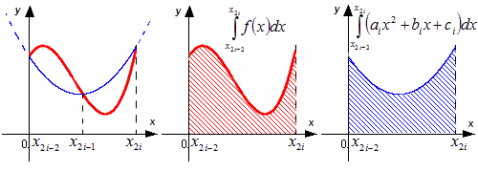

*Рисунок 1. Метод симпсона*

В предельном случае для выполнения параллельной программы может использоваться один процессор – как правило, такой способ применяется для начальной проверки правильности параллельной программы. Каждый процесс параллельной программы порождается на основе копии одного и того же программного кода. Данный программный код, представленный в виде исполняемой программы, должен быть доступен в момент запуска параллельной программы на всех используемых процессорах.

# **Описание алгоритмов, используемых для решения задачи**

Для выполнения данной практической работы было решено провести декомпозицию общего процесса на более мелкие составляющие (рисунок 2).

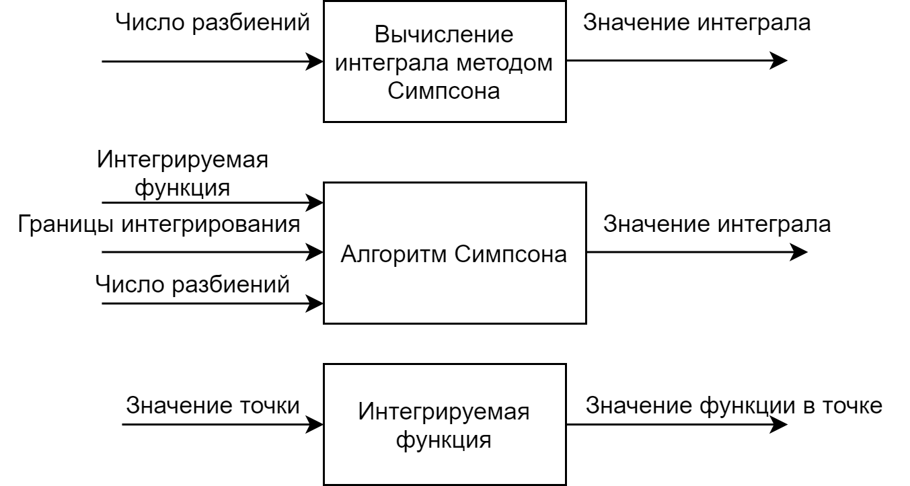

*Рисунок 2. Декомпозиция общей задачи на подзадачи*

После проведения декомпозиции опишем использование всех алгоритмов, используемых в решении общей задачи.

Во-первых, ниже продемонстрирован рисунок схемы алгоритма работы программы (рисунок 3).

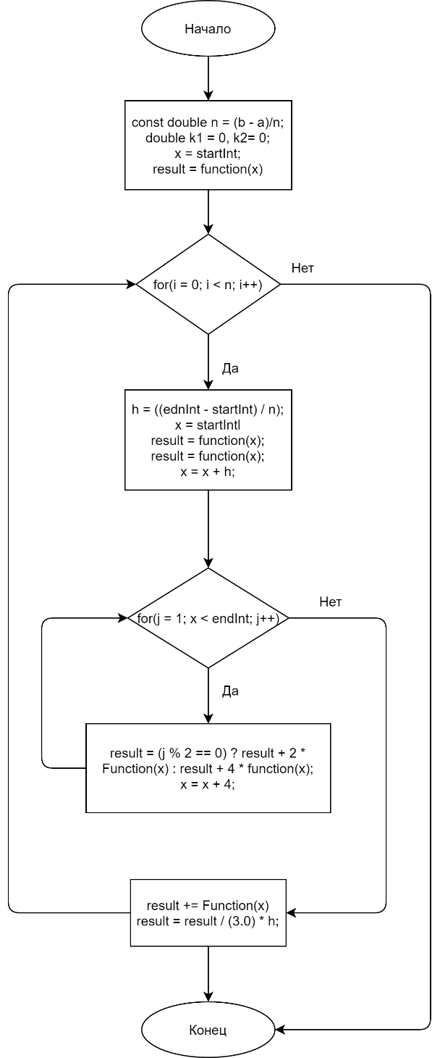

*Рисунок 3. Общего алгоритма работы программы*

Во-третьих, продемонстрирован рисунок схемы алгоритма вычисления значения функции в точке (рисунок 4).

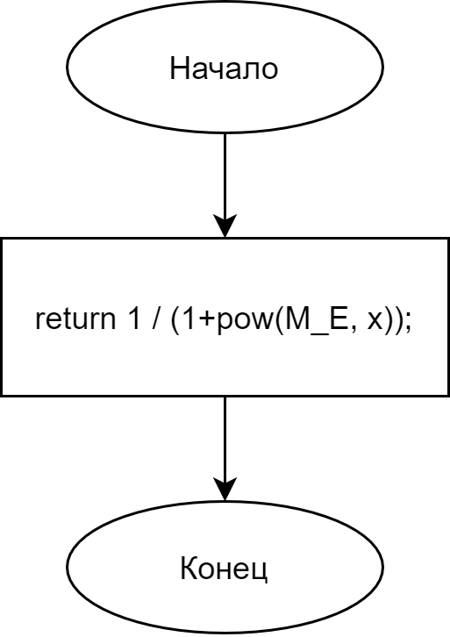

*Рисунок 4. Схема алгоритма вывода значения функции в точке*

# **Текст исходного кода программы**

|  |
| --- |
| #include <math.h>  #include <mpi.h>  #include <iostream>  using namespace std;  #define MASTER 0  double Function(double x);  int main(int argc, char** argv) {  int myrank, nprocs, a, b, i;  long n, j;  double startInt, endInt, result, h, x, endresult;  setlocale(LC_ALL, "Rus");  MPI_Status recv_status;  MPI_Request request;  MPI_Init(&argc, &argv);  MPI_Comm_rank(MPI_COMM_WORLD, &myrank);  MPI_Comm_size(MPI_COMM_WORLD, &nprocs);  a = 0;  b = 1;  startInt = (double)(b - a) / nprocs * myrank + a;  endInt = (double)(b - a) / nprocs * (myrank + 1.0) + a;  for (i = 0; i < n; ++i) {  MPI_Barrier(MPI_COMM_WORLD);  time = MPI_Wtime();  h = ((endInt - startInt) / n);  x = startInt;  result = function(x);  x = x + h;  for (j = 1; x < endInt; ++j) {  result = (j % 2 == 0) ? result + 2 * Function(x) :  result + 4 * function(x);  x = x + h;  }  result += Function(x);  result = result / (3.0) * h;  MPI_Reduce(&result, &endresult, 1, MPI_DOUBLE, MPI_SUM,  MASTER, MPI_COMM_WORLD);  time = MPI_Wtime() - time;  MPI_Barrier(MPI_COMM_WORLD);  MPI_Reduce(&time, &slowest, 1, MPI_DOUBLE, MPI_MAX, MASTER,  MPI_COMM_WORLD);  if (myrank == MASTER) {  times[i] = slowest;  }  }  if (myrank == MASTER) {  cout << "Num thread: " << nprocs << " Partition: " << n  << " Min in thread: " << time << " Res: " <<  endresult;  }  MPI_Finalize();  }  double function(double x) {  double result = 1 / (1 + pow(2.71, x));  if (isnan(result)) {  result = 0.0f;  }  return result;  } |
|  |

Листинг файла index.cpp. Исходный код программы.

# **Контрольные прогоны программы**

Контрольные прогоны программы происходят при количестве разбиений n = 10000, при количестве потоков p = 2. Результат выполнения программы представлен на рисунке 5.

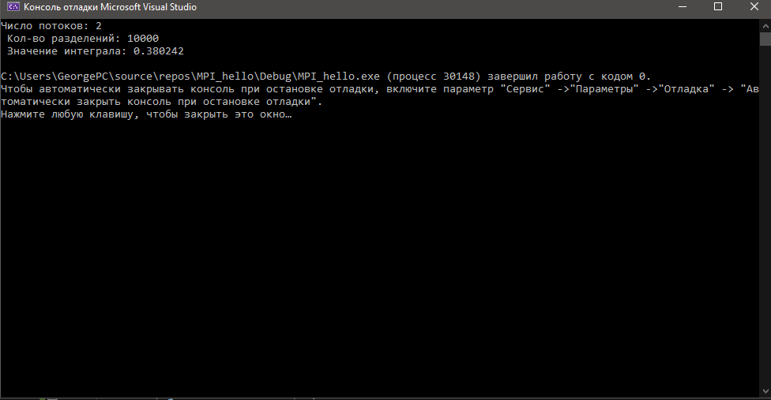

*Рисунок 5. Результаты тестирования*.

# **Анализ полученных результатов**

Далее – были составлены сводные таблицы по сравнению ключевых параметров работы алгоритмов.

*Таблица 1. Время работы последовательного и параллельного алгоритма вычисления интеграла методом Симпсона*

|  |  |  |  |  |  |  |
| --- | --- | --- | --- | --- | --- | --- |
| Количество элементов, n | Время при последовательном вычислении, с | Время работы при  P = 4 | Время работы при  P=8 | Время работы при  P=16 | Время работы при  P=32 | Время работы при  P=64 |
| 10000 | 4.273 | 2.268 | 1.667 | 0.997 | 0.989 | 0.844 |
| 100000 | 14.275 | 7.386 | 5.448 | 3.329 | 3.258 | 2.71 |
| 1000000 | 33.22 | 17.083 | 12.292 | 7.845 | 7.653 | 6.956 |
| 10000000 | 64.128 | 33.126 | 23.835 | 15.145 | 14.85 | 12.134 |
| 100000000 | 110.822 | 56.774 | 41.038 | 26.058 | 25.422 | 23.095 |

На основании этих данных был построен общий график зависимости время выполнения алгоритма от размера массива (рисунок 6).

На основании этого графика можно сделать следующие вывод, что наиболее быстрая работа достигается при работе программы с числом потоков равным 64. Медленнее же всего работает последовательный алгоритм

*Рисунок.6. Графики зависимости время работы программы от размерности массива*

Далее, была составлена сводная таблица изменения ускорения от количества элементов массива

*Таблица 2. Изменение ускорения параллельной реализацией вычисления интеграла методом Симпсона*

|  |  |  |  |  |  |
| --- | --- | --- | --- | --- | --- |
| Количество элементов, n | Ускорение Sn, при P = 4 | Ускорение Sn, при P=8 | Ускорение Sn, при P=16 | Ускорение Sn, при P=32 | Ускорение Sn, при P=64 |
| 1000 | 1,8779 | 1,618 | 4,293 | 4,3395 | 4,0626 |
| 10000 | 1,9352 | 2,623 | 4,29 | 4,3849 | 5,1527 |
| 100000 | 1,9344 | 2,691 | 4,225 | 4,3261 | 5,1659 |
| 1000000 | 1,9334 | 2,679 | 4,238 | 4,3174 | 5,2838 |
| 10000000 | 1,9353 | 2,677 | 4,214 | 4,3192 | 5,2853 |

На основании этих данных был построен общий график зависимости ускорения алгоритма от размера массива (рисунок 7).

*Рисунок.7. Графики зависимости ускорения от кол-ва разбиений*

Далее, была составлена сводная таблица изменения эффективности от количества разбиений отрезков

*Таблица 3. Изменение эффективности параллельной реализации вычисления интеграла методом Симпсона*

|  |  |  |  |  |  |
| --- | --- | --- | --- | --- | --- |
| Количество элементов, n | Эффективность En, при P = 4 | Эффективность En, при P=8 | Эффективность En, при P=16 | Эффективность En, при P=32 | Эффективность En, при P=64 |
| 1000 | 0,4679 | 0,327 | 0,2684 | 0,1356 | 0,0791 |
| 10000 | 0,4833 | 0,3277 | 0,2681 | 0,137 | 0,08051 |
| 100000 | 0,4846 | 0,3365 | 0,2638 | 0,1352 | 0,07437 |
| 1000000 | 0,4838 | 0,3362 | 0,2645 | 0,14492 | 0,08255 |
| 10000000 | 0,4835 | 0,3345 | 0,2634 | 0,13513 | 0,08335 |

На основании этих данных был построен общий график зависимости

эффективности алгоритма от кол-ва разбиений отрезка интегрирования (рисунок 8).

*Рис.8. Графики зависимости эффективности от количества разбиений*

*Таблица 4. Изменение стоимости параллельной реализации вычисления интеграла методом Симпсона*

|  |  |  |  |  |  |
| --- | --- | --- | --- | --- | --- |
| Количество элементов, n | Стоимость Cn, при P = 4 | Стоимость Cn, при P=8 | Стоимость Cn, при P=16 | Стоимость Cn, при P=32 | Стоимость Cn, при P=64 |
| 1000 | 9,152 | 13,096 | 15,952 | 31,584 | 54,144 |
| 10000 | 29,532 | 43,544 | 53,232 | 104,16 | 177,28 |
| 100000 | 68,324 | 98,368 | 125,504 | 244,896 | 445,184 |
| 1000000 | 132,504 | 190,68 | 242,32 | 475,2 | 776,576 |
| 10000000 | 227,096 | 328,304 | 416,928 | 813,504 | 1478,08 |

На основании этих данных был построен общий график зависимости

стоимости алгоритма от кол-ва разбиений отрезка интегрирования (рисунок 9).

*Рисунок.9. Графики зависимости стоимости от количества элементов массива*

# **Выводы**

В ходе выполнения данной практической работы реализовал цели данной работы и соответствующего раздела, углубленно познакомился с пакетом MPI, изменил алгоритм работы программы в соответствии с синтаксисом и принципом работы пакета, провел результаты, по которым провел соответствующие выводы.

1. Максимальное ускорение для n = 1000 достигается при p = 32
2. Максимальное ускорение для n = 10000 достигается при p = 64
3. Максимальное ускорение для n = 100000 достигается при p = 64
4. Максимальное ускорение для n = 1000000 достигается при p = 64
5. Максимальное ускорение для n = 10000000 достигается при p = 64
6. Самым эффективный алгоритм, работающий на p = 4, самый неэффективны работающий на p = 64
7. Самым не затратным алгоритм, работающий на p = 4, самый затратный алгоритм работающий на p = 64

# **Список используемых информационных источников**

1. Сыромятников В. П. Курс лекций по дисциплине «Параллельное программирование». – РТУ МИРЭА, 2020-2021 г.

2. Руководство по использованию пакета MPI [Электронный ресурс]. – Режим доступа: <http://appmath.mrsu.ru/assets/templates/appmath/pdf_docs/ParProg_MPI_OpenMP.pdf> (дата обращения 30.10.2020)

3. Блок-схемы алгоритмов ГОСТ 19.701-90 «Схемы алгоритмов программ, данных и систем» [Электронный ресурс]. – Режим доступа: https://pro-prof.com/archives/1462 (дата обращения 01.11.2020)

4. Алгоритм вычисления интеграла методов Симпсона [Электронный ресурс]. – Режим доступа:[https://zaochnik.com/spravochnik/matematika/integraly-integrirovanie/metod-simpsona-parabol/](https://zaochnik.com/spravochnik/matematika/integraly-integrirovanie/metod-simpsona-parabol/%20) (дата обращения 13.11.2020).

# **Практическая работа 6**

Параллельное программирование с использованием расширенных средств технологии OpenMP (редукции, атомарных операций, критических секций, замков).

# **Цель работы**

* Отработка принципов разработки интерфейса передачи сообщений для распределенных приложений;
* Реализация распределенной программы с использованием расширенных средств технологии MPI;
* Сравнительный анализ эффективности распределенных и параллельных программ

# **Постановка задачи**

Вариант 6.13

Составить программу последовательного и распределенного вариантов умножения двух матриц A[n,n] и В[n,n], используя блочный алгоритм Фокса. Провести тестирование программы в последовательном и распределенном исполнениях на матрицах размером n = 3, сформированных вводом с клавиатуры. Разработать форму представления результирующей матрицы на экране монитора.

Рабочие матрицы А и В сформировать, используя генератор псевдослучайных чисел. Провести контрольные прогоны программы для размеров n = 600, 700, 800, 900, 1000 в последовательном и распределенном исполнениях с количеством процессов p = 2, 4, 8, 16, 32. Полученные результаты свести в сводную таблицу. Построить графики изменения ускорения умножения в зависимости от размеров матриц. Построить графики изменения ускорения распределенных вычислений с разным количеством процессов. Вычислить показатели эффективности и стоимости распределенной реализации программы. Провести анализ полученных результатов. Сделать выводы по проделанной работе, основанные на полученных данных.

# **Теоретическое введение**

При построении параллельных способов выполнения матричного умножения наряду с рассмотрением матриц в виде наборов строк и столбцов широко используется блочное представление матриц.

При блочном разбиении данных для определения базовых подзадач естественным представляется взять за основу вычисления, выполняемые над матричными блоками. С учетом сказанного определим базовую подзадачу как процедуру вычисления всех элементов одного из блоков матрицы С.

В соответствии с алгоритмом Фокса в ходе вычислений на каждой базовой подзадаче (i,j) располагается четыре матричных блока:

* блок Cij матрицы C, вычисляемый подзадачей;
* блок Aij матрицы A, размещаемый в подзадаче перед началом вычислений;
* блоки A'ij, B'ij матриц A и B, получаемые подзадачей в ходе выполнения вычислений.

Выполнение параллельного метода включает:

* этап инициализации, на котором каждой подзадаче (i,j) передаются блоки Aij, Bij и обнуляются блоки Cij на всех подзадачах;
* этап вычислений, в рамках которого на каждой итерации l, 0<=l<q, осуществляются следующие операции:

для каждой строки i, 0<=i<q, блок Aij подзадачи (i,j) пересылается на все подзадачи той же строки i решетки; индекс j, определяющий положение подзадачи в строке, вычисляется в соответствии с выражением

полученные в результаты пересылок блоки A'ij, B'ij каждой подзадачи (i,j) перемножаются и прибавляются к блоку Cij

блоки B'ij каждой подзадачи (i,j) пересылаются подзадачам, являющимся соседями сверху в столбцах решетки подзадач (блоки подзадач из первой строки

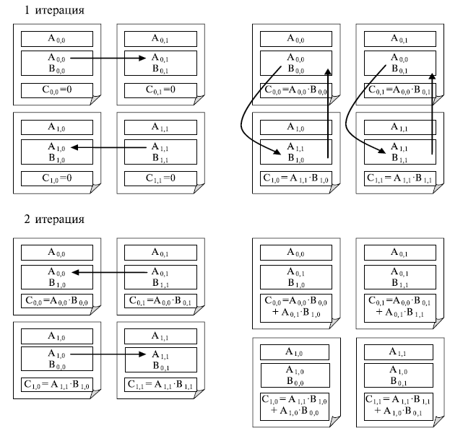

*Рисунок.1. Наглядное представление работы блочного перемножения двух матриц при помощи алгоритма Фокса*

Ускорение параллельного алгоритма является его наиболее информативной характеристикой, которая показывает во сколько раз применение параллельного алгоритма уменьшает время решения задачи по сравнению с последовательным алгоритмом. Ускорение параллельного алгоритма определяется величиной SN=T1/TN, где T1 – время выполнения алгоритма на одном процессоре, TN – время выполнения алгоритма на N процессорах.

Эффективность (efficiency) использования параллельным алгоритмом процессоров при решении задачи определяется соотношением E = (n * p) / (n + 2 * p^2) (величина эффективности определяет среднюю долю времени выполнения алгоритма, в течение которой процессоры реально задействованы для решения задачи). Она вычисляется как Sn/nmax, где nmax – количество процессоров в системе.

Стоимость (cost) вычислений – метод, стоимость которого является пропорциональной времени выполнения наилучшего последовательного алгоритма. Вычисляется по формуле Cp = p*Tp (число процессоров * время выполнения задачи)

# **Описание алгоритмов, используемых для решения задачи**

Для выполнения данной практической работы было решено провести декомпозицию общего процесса на более мелкие составляющие (рисунок 2).

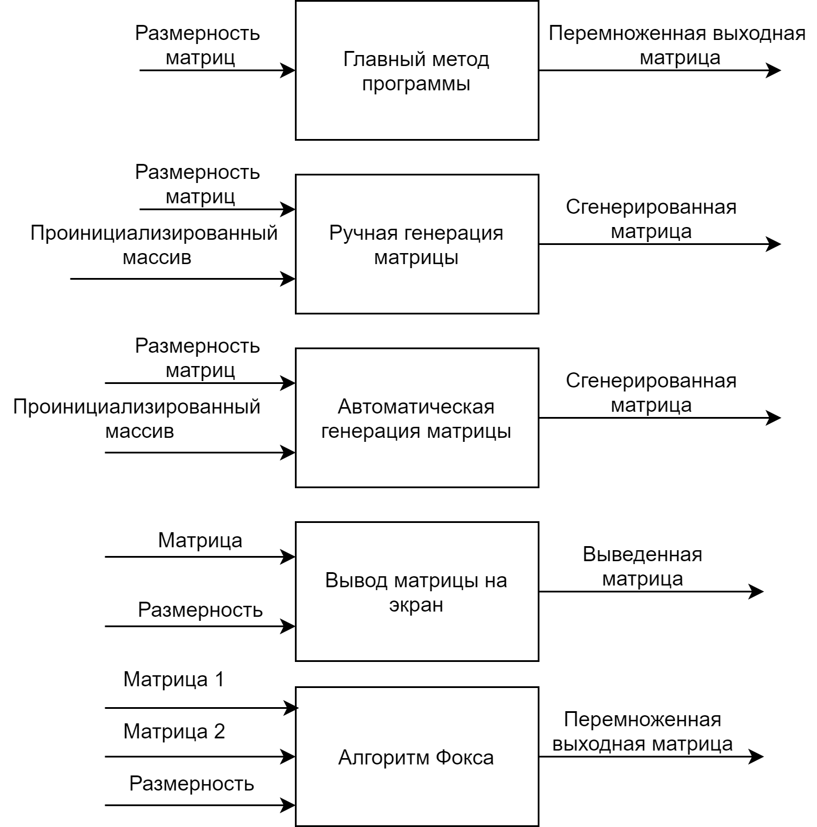

*Рисунок. 2. Декомпозиция общей задачи на подзадачи*

После проведения декомпозиции опишем использование всех алгоритмов, используемых в решении общей задачи.

Во-первых, ниже продемонстрирован рисунок алгоритма ручного заполнения матрицы (рисунок 3).

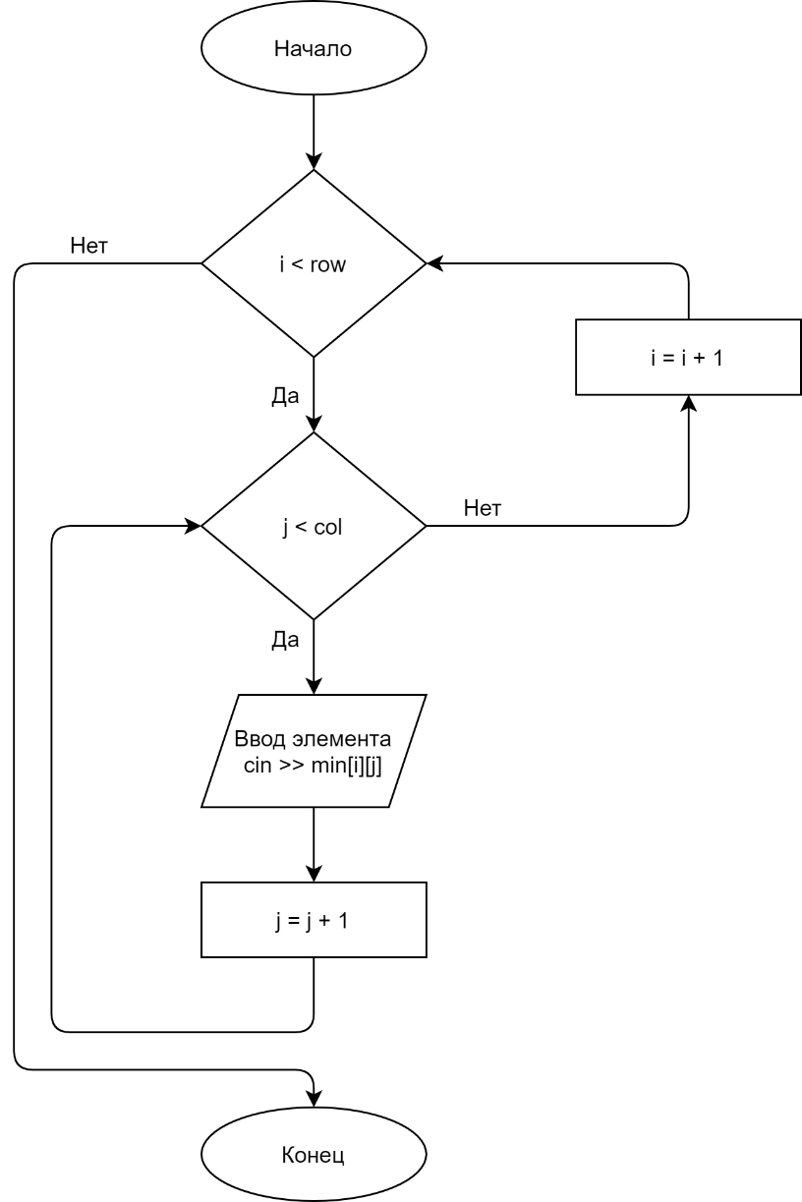

*Рисунок. 3. Схема алгоритма ручного заполнения матрицы*

Во-вторых, ниже продемонстрирован рисунок алгоритма автоматического заполнения матрицы (рисунок 4).

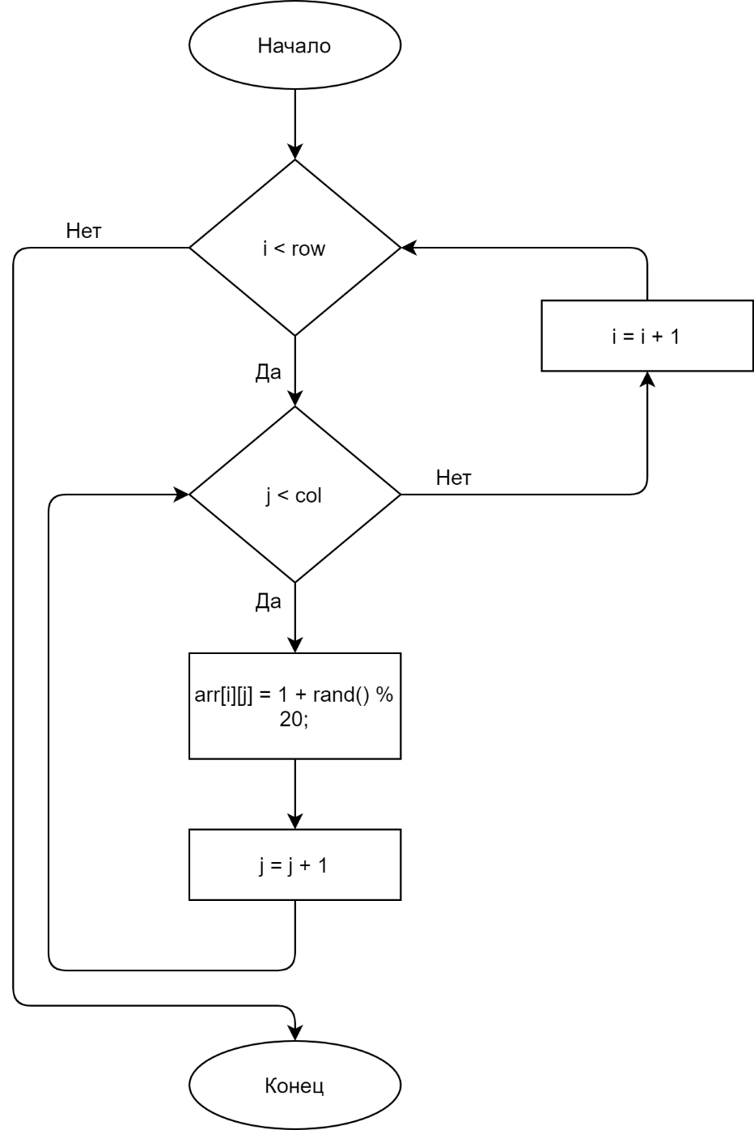

*Рисунок. 4. Схема алгоритма автоматического заполнения матрицы*

Во-третьих, ниже продемонстрирован рисунок алгоритма вывода матрицы на экран пользователя (рисунок 5).

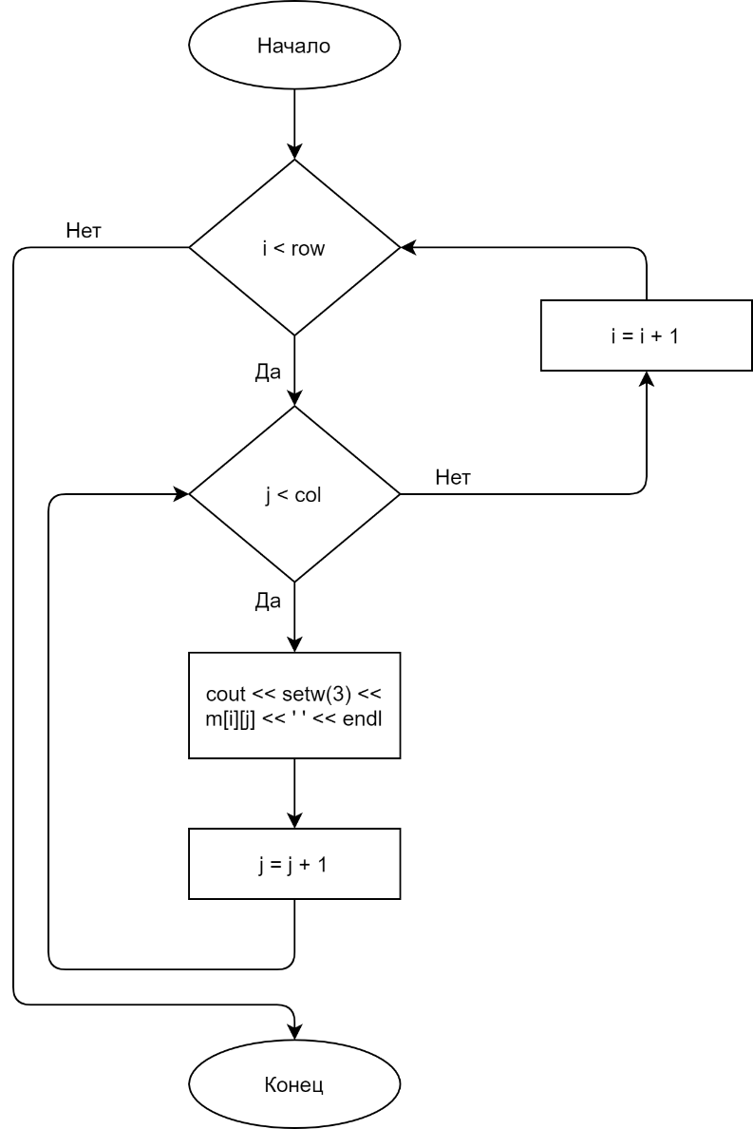

*Рисунок. 5. Схема алгоритма вывода матрицы на экран*

Используется блочная схема разбиения матриц. При таком способе разделения данных исходные матрицы А, В и результирующая матрица С представляются в виде наборов блоков. Далее предполагается что все матрицы являются квадратными размера n×n, количество блоков по горизонтали и вертикали одинаково и равно q (т.е. размер всех блоков равен k×k, k=n/q).

В соответствии с алгоритмом Фокса в ходе вычислений на каждой базовой подзадаче (i,j) располагается четыре матричных блока:

* блок Cij матрицы C, вычисляемый подзадачей;
* блок Aij матрицы A, размещаемый в подзадаче перед началом вычислений;
* блоки A'ij, B'ij матриц A и B, получаемые подзадачей в ходе выполнения вычислений.

Выполнение параллельного метода включает:

* этап инициализации, на котором каждой подзадаче (i,j) передаются блоки Aij, Bij и обнуляются блоки Cij на всех подзадачах;
* этап вычислений, в рамках которого на каждой итерации l, 0<=l<q, осуществляются следующие операции:

для каждой строки i, 0<=i<q, блок Aij подзадачи (i,j) пересылается на все подзадачи той же строки i решетки; индекс j, определяющий положение подзадачи в строке, вычисляется в соответствии с выражением

полученные в результаты пересылок блоки A'ij, B'ij каждой подзадачи (i,j) перемножаются и прибавляются к блоку Cij

блоки B'ij каждой подзадачи (i,j) пересылаются подзадачам, являющимся соседями сверху в столбцах решетки подзадач (блоки подзадач из первой строки решетки пересылаются подзадачам последней строки решетки).

Ниже продемонстрирован рисунок алгоритма Фокса (рисунок 6).

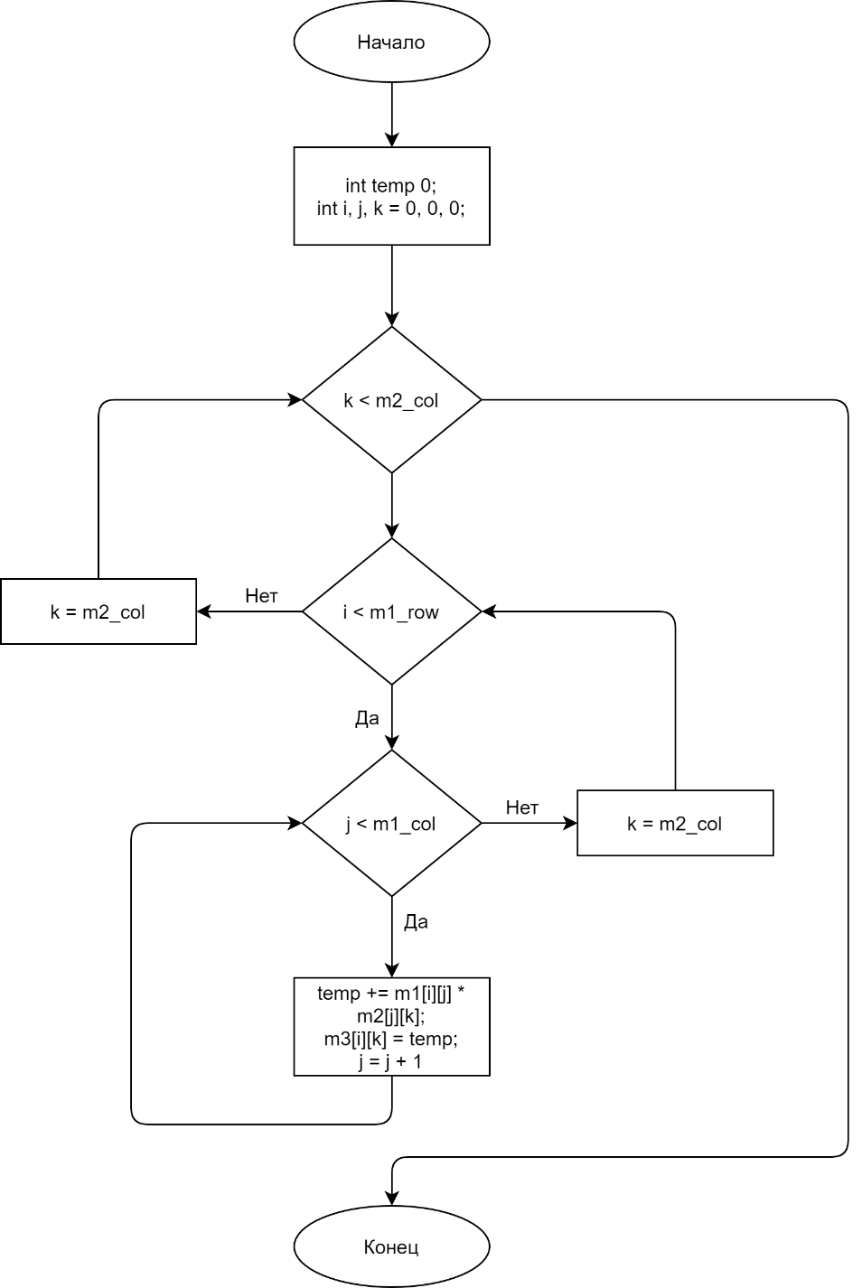

*Рисунок. 6. Схема алгоритма Фокса перемножения двух матрицы*

Во-пятых, ниже продемонстрирован рисунок алгоритма выполнения главной функции программы main () (рисунок 7).

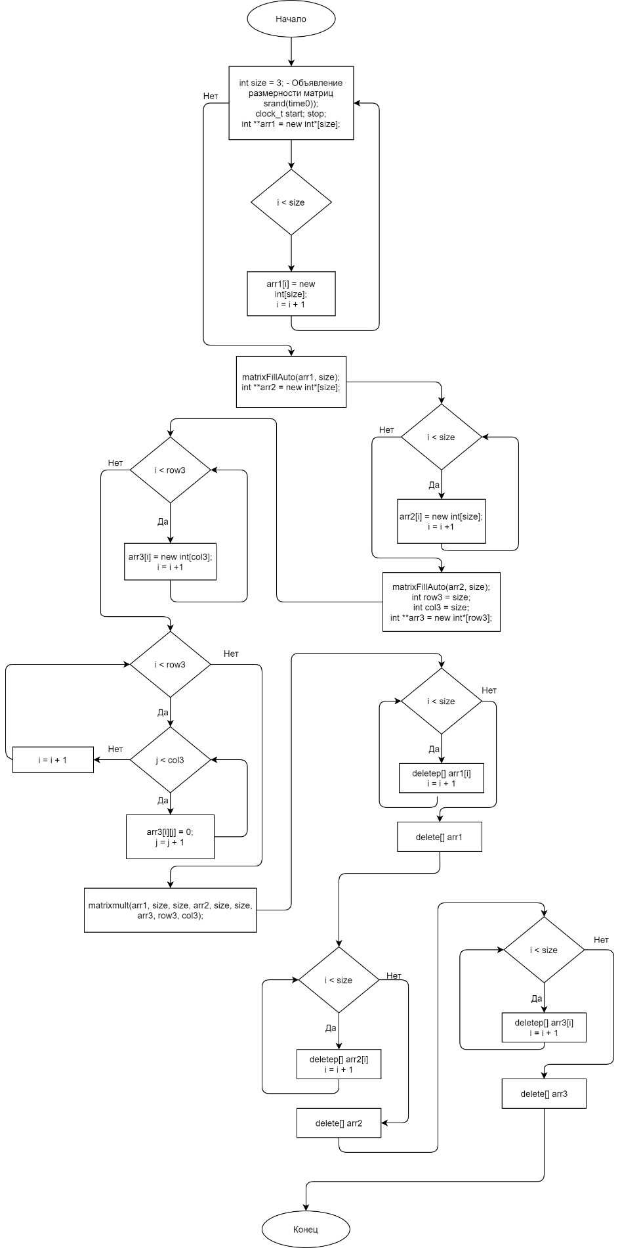

*Рисунок. 7. Схема главной функции main()*

# **Текст исходного кода программы**

|  |
| --- |
| #include<stdlib.h>  #include <ctime>  #include<math.h>  #include"mpi.h"  #include <iostream>  using namespace std;  #define MATRIX_SIZE 1000  int first_matrix[MATRIX_SIZE][MATRIX_SIZE];  int second_matrix[MATRIX_SIZE][MATRIX_SIZE];  typedef struct {  int proc_count;  int dim;  int row;  int col;  int rank;  MPI_Comm grid_comm;  MPI_Comm row_comm;  MPI_Comm col_comm;  } GridStructure;  void GridSetup(GridStructure* grid) {  int dimensions[2];  int wrap_around[2];  int coordinates[2];  int free_coords[2];  int world_rank;  MPI_Comm_size(MPI_COMM_WORLD, &(grid->proc_count));  MPI_Comm_rank(MPI_COMM_WORLD, &world_rank);  grid->dim = (int)sqrt((double)grid->proc_count);  dimensions[0] = dimensions[1] = grid->dim;  wrap_around[0] = 0;  wrap_around[1] = 1;  MPI_Cart_create(MPI_COMM_WORLD, 2, dimensions, wrap_around, 1, &(grid->grid_comm));  MPI_Comm_rank(grid->grid_comm, &(grid->rank));  MPI_Cart_coords(grid->grid_comm, grid->rank, 2, coordinates);  grid->row = coordinates[0];  grid->col = coordinates[1];  free_coords[0] = 0;  free_coords[1] = 1;  MPI_Cart_sub(grid->grid_comm, free_coords, &(grid->row_comm));  free_coords[0] = 1;  free_coords[1] = 0;  MPI_Cart_sub(grid->grid_comm, free_coords, &(grid->col_comm));  }  void MultiplyLocal(int** a, int** b, int** c, int size) {  int temp = 0;  for (int i = 0; i < size; i++)  for (int j = 0; j < size; j++) {  temp = 0;  for (int k = 0; k < size; k++)  temp += (a[i][k] * b[k][j]);  c[i][j] += temp;  }  }  void UnpackMatrix(int* buff, int** a, int size) {  int k = 0;  for (int i = 0; i < size; i++)  for (int j = 0; j < size; j++) {  a[i][j] = buff[k];  k++;  }  }  void PackMatrix(int* buff, int** a, int size) {  int k = 0;  for (int i = 0; i < size; i++)  for (int j = 0; j < size; j++) {  buff[k] = a[i][j];  k++;  }  }  void PrintMatrix(int** matrix, int size) {  for (int i = 0; i < size; i++) {  std::cout << "|";  for (int j = 0; j < size; j++) {  int el = matrix[i][j];  if (el < 10)  std::cout << " ";  std::cout << el;  std::cout << "|";  }  std::cout << std::endl;  }  }  void PrintPackedMatrix(int* matrix, int size) {  for (int i = 0; i < size; i++) {  std::cout << "|";  for (int j = 0; j < size; j++) {  int el = matrix[i * size + j];  if (el < 10)  std::cout << " ";  std::cout << el;  std::cout << "|";  }  std::cout << std::endl;  }  }  void GenerateMatrices() {  for (int i = 0; i < MATRIX_SIZE; i++)  for (int j = 0; j < MATRIX_SIZE; j++) {  first_matrix[i][j] = rand() % 100;//(i==j) ? 1 : 0;  second_matrix[i][j] = rand() % 100;  }  }  void FoxMultiply(int n, GridStructure* grid, int** a, int** b, int** c) {  int** temp_a, * buff, stage, root, submat_dim, src, dst;  MPI_Status status;  submat_dim = n / grid->dim;  temp_a = new int* [submat_dim];  for (int i = 0; i < submat_dim; ++i)  temp_a[i] = new int[submat_dim];  for (int i = 0; i < submat_dim; i++)  for (int j = 0; j < submat_dim; j++)  temp_a[i][j] = 0;  buff = new int[submat_dim * submat_dim];  for (int i = 0; i < submat_dim * submat_dim; i++)  buff[i] = 0;  src = (grid->row + 1) % grid->dim;  dst = (grid->row + grid->dim - 1) % grid->dim;  for (stage = 0; stage < grid->dim; stage++) {  root = (grid->row + stage) % grid->dim;  if (root == grid->col) {  PackMatrix(buff, a, submat_dim);  MPI_Bcast(buff, submat_dim * submat_dim, MPI_INT, root, grid->row_comm);  UnpackMatrix(buff, a, submat_dim);  MultiplyLocal(a, b, c, submat_dim);  }  else {  PackMatrix(buff, temp_a, submat_dim);  MPI_Bcast(buff, submat_dim * submat_dim, MPI_INT, root, grid->row_comm);  UnpackMatrix(buff, temp_a, submat_dim);  MultiplyLocal(temp_a, b, c, submat_dim);  }  PackMatrix(buff, b, submat_dim);  MPI_Sendrecv_replace(buff, submat_dim * submat_dim, MPI_INT, dst, 0, src, 0, grid->col_comm, &status);  UnpackMatrix(buff, b, submat_dim);  }  }  int main(int argc, char* argv[]) {  int block_size;  int** local_a, ** local_b, ** local_c;  clock_t start, finish;  MPI_Init(&argc, &argv);  GridStructure grid;  GridSetup(&grid);  GenerateMatrices();  block_size = MATRIX_SIZE / grid.dim;  int base_row = grid.row * block_size;  int base_col = grid.col * block_size;  local_a = new int* [MATRIX_SIZE];  local_b = new int* [MATRIX_SIZE];  local_c = new int* [MATRIX_SIZE];  for (int i = 0; i < MATRIX_SIZE; ++i)  {  local_a[i] = new int[MATRIX_SIZE];  local_b[i] = new int[MATRIX_SIZE];  local_c[i] = new int[MATRIX_SIZE];  }  for (int i = base_row; i < base_row + block_size; i++)  for (int j = base_col; j < base_col + block_size; j++) {  local_a[i - (base_row)][j - (base_col)] = first_matrix[i][j];  local_b[i - (base_row)][j - (base_col)] = second_matrix[i][j];  local_c[i - (base_row)][j - (base_col)] = 0;  }  if (grid.rank == 0)  {  std::cout << "Ready..." << std::endl;  }  MPI_Barrier(grid.grid_comm);  if (grid.rank == 0)  {  start = clock();  }  FoxMultiply(MATRIX_SIZE, &grid, local_a, local_b, local_c);  MPI_Barrier(grid.grid_comm);  if (grid.rank == 0)  {  finish = clock();  clock_t result_time = finish - start;  std::cout << "Time: " << double(result_time) / 1000. << std::endl;  }  int* result_buff = new int[MATRIX_SIZE * MATRIX_SIZE];  int* local_buff = new int[block_size * block_size];  PackMatrix(local_buff, local_c, block_size);  MPI_Gather(local_buff, block_size * block_size, MPI_INT, result_buff, block_size * block_size, MPI_INT, 0, grid.grid_comm);  MPI_Barrier(grid.grid_comm);  if (grid.rank == 0) {  int* data = new int[MATRIX_SIZE * MATRIX_SIZE];  int k = 0;  for (int bi = 0; bi < grid.dim; bi++)  for (int bj = 0; bj < grid.dim; bj++)  for (int i = bi * block_size; i < bi * block_size + block_size; i++)  for (int j = bj * block_size; j < bj * block_size + block_size; j++) {  data[i * MATRIX_SIZE + j] = result_buff[k];  k++;  }  }  MPI_Finalize();  exit(0);  } |
|  |

Листинг файла index.cpp. Исходный код программы.

# **Тестирование**

В соответствии с постановкой задачи требовалось произвести ручное тестирования для квадратных матриц размером n=3. На рисунке 7 представлен скриншот результата работы программы, соответствующей исходным требованиям.

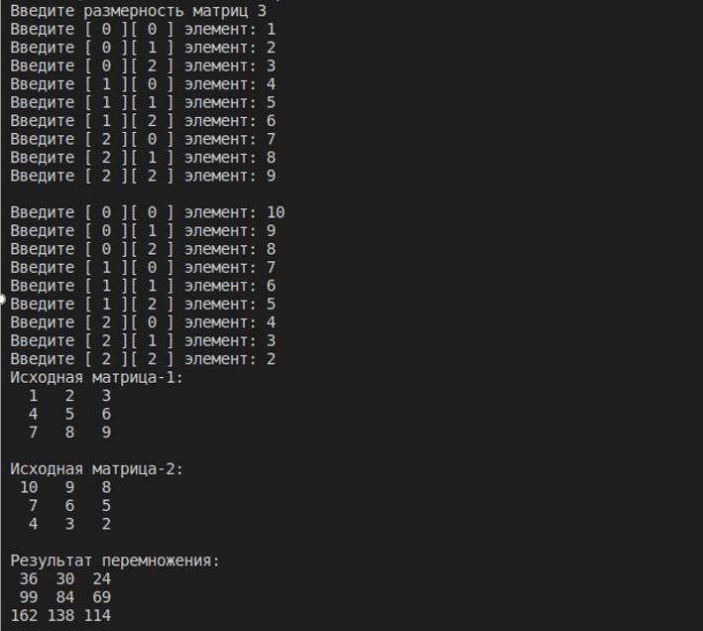

*Рисунок.7. Скриншот выполнения работы программы*

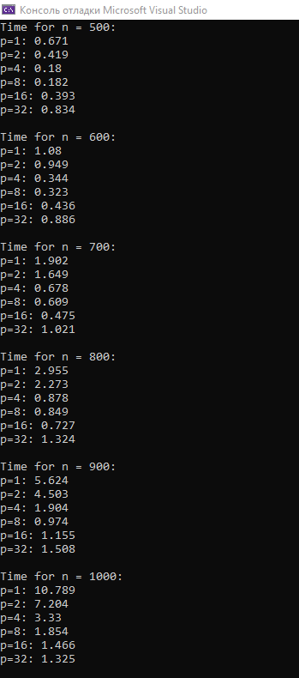

*Рисунок.8. Скриншот выполнения работы программы (1)*

# **Контрольные прогоны**

На основе выполненных тестов были составлены сводные таблицы, на основе которых составлены графики, указанные в основной задаче.

*Таблица 1. Время работы алгоритма Фокса с параллельной и последовательной реализацией*

|  |  |  |  |  |  |  |
| --- | --- | --- | --- | --- | --- | --- |
| Размерность, n | Время при последовательном перемножении | P = 2 | P=4 | P=8 | P=16 | P=32 |
| 500 | 0,671 | 0,419 | 0,18 | 0,182 | 0,393 | 0,834 |
| 600 | 1,08 | 0,949 | 0,344 | 0,323 | 0,436 | 0,886 |
| 700 | 1,902 | 1,649 | 0,678 | 0,609 | 0,475 | 1,021 |
| 800 | 2,955 | 2,273 | 0,878 | 0,849 | 0,727 | 1,324 |
| 900 | 5,624 | 4,503 | 1,904 | 0,974 | 1,155 | 1,508 |
| 1000 | 10,789 | 7,204 | 3,33 | 1,854 | 1,466 | 1,325 |

На основании этих данных был построен общий график зависимости время выполнения алгоритма от размера матриц (рисунок 8).

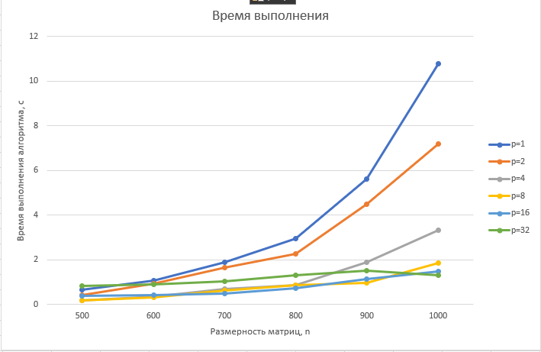

*Рисунок. 8. График зависимости времени выполнения программы от размерности матриц*

*Таблица 2. Изменение ускорения с параллельной и последовательной реализацией алгоритма Фокса в зависимости от размера матриц*

|  |  |  |  |  |  |
| --- | --- | --- | --- | --- | --- |
| Размерность, n | Ускорение Sn, при P = 2 | Ускорение Sn, при P=4 | Ускорение Sn, при P=8 | Ускорение Sn, при P=16 | Ускорение Sn, при P=32 |
| 500 | 1,603 | 3,721 | 3,685 | 1,702 | 0,802 |
| 600 | 1,135 | 3,136 | 3,345 | 2,471 | 1,211 |
| 700 | 1,151 | 2,808 | 3,12 | 4,008 | 1,863 |
| 800 | 1,3 | 3,369 | 3,42 | 4,069 | 2,233 |
| 900 | 1,249 | 2,951 | 5,773 | 4,869 | 3,729 |
| 1000 | 1,492 | 3,233 | 5,811 | 7,359 | 8,142 |

На основании этих данных был построен общий график зависимости ускорения от размера матриц (рисунок 9).

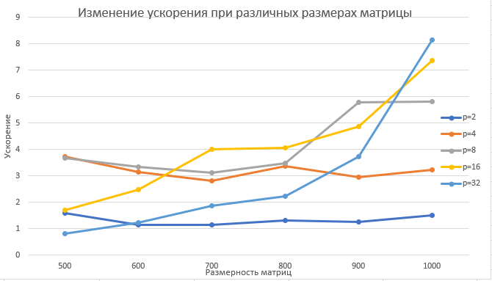

*Рисунок. 9. Зависимость ускорения от размерности матриц*

*Таблица 3. Изменение эффективность с параллельной и последовательной реализацией алгоритма Фокса в зависимости от размера матриц*

|  |  |  |  |  |  |
| --- | --- | --- | --- | --- | --- |
| Размерность, n | Эффективность En, при P = 2 | Эффективность En, при P=4 | Эффективность En, при P=8 | Эффективность En, при P=16 | Эффективность En, при P=32 |
| 500 | 0,8 | 0,931 | 0,41 | 0,102 | 0,025 |
| 600 | 0,569 | 0,784 | 0,415 | 0,151 | 0,038 |
| 700 | 0,576 | 0,701 | 0,33 | 0,26 | 0,058 |
| 800 | 0,65 | 0,841 | 0,435 | 0,255 | 0,069 |
| 900 | 0,624 | 0,738 | 0,726 | 0,303 | 0,116 |
| 1000 | 0,748 | 0,809 | 0,727 | 0,451 | 0,254 |

На основании этих данных был построен общий график зависимости эффективности от размера матриц (рисунок 10).

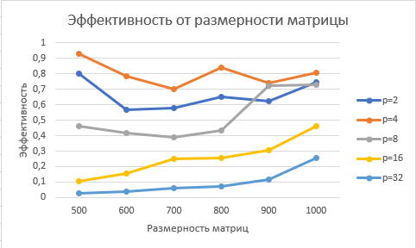

*Рисунок. 10. Зависимость эффективности от размерности матриц*

*Таблица 4. Изменение стоимости с параллельной и последовательной реализацией алгоритма Фокса в зависимости от размера матриц*

|  |  |  |  |  |  |
| --- | --- | --- | --- | --- | --- |
| Размерность, n | Стоимость Cn, при P = 2 | Стоимость Cn, при P=4 | Стоимость Cn, при P=8 | Стоимость Cn, при P=16 | Стоимость Cn, при P=32 |
| 500 | 0,838 | 0,72 | 1,456 | 6,288 | 26,688 |
| 600 | 1,898 | 1,376 | 2,584 | 6,976 | 28,352 |
| 700 | 3,298 | 2,712 | 4,872 | 7,6 | 32,672 |
| 800 | 4,546 | 3,512 | 6,792 | 11,632 | 42,368 |
| 900 | 9,006 | 7,616 | 7,792 | 18,48 | 48,256 |
| 1000 | 14,408 | 13,32 | 14,832 | 23,456 | 42,4 |

На основании этих данных был построен общий график зависимости стоимости от размера матриц (рисунок 11).

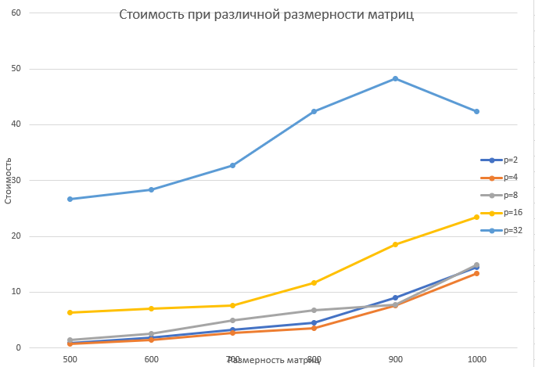

*Рисунок. 11. Зависимость стоимости от размерности матриц*

# **Выводы**

В ходе выполнения данной практической работы реализована программа по перемножению двух матриц при помощи блочного алгоритма Фокса при помощи библиотеки MPI для языка C++. Помимо этого, проведены тестирования программы, составлены сводные таблицы с результатами выполнения, графики.

1. Максимальное ускорение для n = 500 достигается при p = 4
2. Максимальное ускорение для n = 600 достигается при p = 8
3. Максимальное ускорение для n = 700 достигается при p = 16
4. Максимальное ускорение для n = 800 достигается при p = 16
5. Максимальное ускорение для n = 900 достигается при p = 8
6. Максимальное ускорение для n = 1000 достигается при p = 32
7. Для всех размерностей наибольшая эффективность достигается при p = 4;
8. Самый затратный алгоритм – с использованием количества процессов p = 32.
9. Менее затратный алгоритм – с использованием количества процессов p = 4.

# **Список используемых информационных источников**

1. Сыромятников В. П. Курс лекций по дисциплине «Параллельное программирование». – РТУ МИРЭА, 2020-2021 г.

2. Руководство по использованию пакета MPI [Электронный ресурс]. – Режим доступа: <http://appmath.mrsu.ru/assets/templates/appmath/pdf_docs/ParProg_MPI_OpenMP.pdf> (дата обращения 02.11.2020)

3. Официальные характеристики процессора Intel Core i5 4590 [Электронный ресурс]. – Режим доступа: <https://ark.intel.com/content/www/ru/ru/ark/products/80815/intel-core-i5-4590-processor-6m-cache-up-to-3-70-ghz.html> (дата обращения 02.11.2020)

4. Официальный сайт дистрибутива MVS Code [Электронный ресурс]. – Режим доступа: <https://code.visualstudio.com> (дата обращения 02.11.2020)

5. «Алгоритм Фокса умножения матриц при блочном разделении данных» [Электронный ресурс] – Режим доступа: <https://intuit.ru/studies/courses/1156/190/lecture/4954?page=3> (дата обращения 02.11.2020)

# **Заключение**

В заключение выполнения работ по курсу параллельного программирования были получены навыки работы в среде разработки MVS на языке C++, были реализованы алгоритмы вычисления интеграла методом Симпсона, алгоритм Фокса, умножение columnwize и rowwize при использовании библиотеки распараллеливания OpenMP. Были получены навыки работы с библиотекой MS MPI. Был получен опыт и понимание процессов распараллеливания в реализации программы, разработка и понимание алгоритмов